关于发布国家标准《工业企业总平面设计规范》的公告
中华人民共和国住房和城乡建设部公告第1356号

现批准《工业企业总平面设计规范》为国家标准，编号为
GB50187-2012，

自2012年8月1日起实施。其中，第3.0.12(1)、3.0.13、3.0.14(1、2、3、4、5 、
6、7、8、11)、4.6.2(3、4)、4.6.4、5.6.5(3)、8.1.7条(款)为强制性条文，
必须严格执行。原《工业企业总平面设计规范》GB50187-93同时废止。
本规范由我部标准定额研究所组织中国计划出版社出版发行。

中华人民共和国住房和城乡建设部
二〇一二年三月三十日

工业企业总平面设计规范GB50187－2012

1 总则

1.0.1为贯彻国家有关的法律、法规和方针、政策，统一工业企业总平面设计原
则和技术要求，做到技术先进、生产安全、节约资源、保护环境、布置合理，制
定本规范。
1.0.2本规范适用于新建、改建及扩建工业企业的总平面设计。
1.0.3工业企业总平面设计，必须贯彻十分珍惜和合理利用每寸土地，切实保护
耕地的基本国策，因地制宜，合理布置，节约集约用地，提高土地利用率。
1.0.4改建、扩建的工业企业总平面设计，必须合理利用、改造现有设施，并应
减少改建、扩建工程施工对生产的影响。
1.0.5工业企业总平面设计，除应符合本规范外，尚应符合国家现行的有关标准
的规定。

2 术语

2.0.1 工业企业IndustrialEnterprise
从事工业生产经营活动的经济组织。
2.0.2工业企业总平面设计General Layout Design of Industrial Enterprises
根据国家产业政策和工程建设标准，工艺要求及物料流程，以及建厂地区地理、
环境、交通等条件，合理的选定厂址，统筹处理场地和安排各设施的空间位置，
系统处理物流、人流、能源流和信息流的设计工作。
2.0.3厂址选择Plant Site Selection
为拟建的工业企业选择既能满足生产需要，又能获得最佳经济效益、社会效益
和环境效益场所的工作。
2.0.5 功能分区FunctionalZoning
将工业企业各设施按不同功能和系统分区布置，构成一个相互联系的有机整
体。
2.0.10运输线路Transport route
为完成特定物流而设置的专用铁路、道路、带式输送机、管道等线路。
2.0.11工业站IndustrialRailway Station
主要为工业区或有大量装卸作业的工业企业外部铁路运输服务的准轨铁路车
站。
2.0.12企业站Enterprise Railway Station
主要为工业企业内部铁路运输服务的准轨铁路车站。
2.0.15管线综合布置Integrated Pipeline Arrangement
根据管线的种类及技术要求，结合总平面布置合理地确定各种管线的走向及空
间位置，协调各管线之间、管线与其它设施之间的相互关系，布置合理的管网系
统。
2.0.16 排土场Dumping Site
集中堆放剥离物的场所，指矿山采矿按一定排岩（土）程序循环排弃的场所。
2.0.19绿地率Green Belt Ratio
厂区用地范围内各类绿地面积的总和与厂区总用地面积的比率（％）。
2.0.20 安全距离Safety Distance y
各设施之间为确保安全需设置的最小距离，如防火、防爆、防撞、防滑坡距离
等。撞、防滑坡距离等。

3 厂址选择

3.0.1厂址选择应符合国家的工业布局、城镇（乡）总体规划及土地利用总体规
划的要求。
3.0.2配套和服务工业企业的居住区、交通运输、动力公用设施、废料场及环境
保护工程、施工基地等用地，应与厂区用地同时选择。
3.0.3厂址选择应对原料、燃料及辅助材料的来源、产品流向、建设条件、经济、
社会、人文、城镇土地利用现状与规划、环境保护、文物古迹、占地拆迁、对外
协作、施工条件等各种因素进行深入的调查研究，并应进行多方案技术经济比较
后确定。
3.0.4原料、燃料或产品运输量（特别）大的工业企业，厂址宜靠近原料、燃料
基地或产品主要销售地及协作条件好的地区。
3.0.5厂址应有便利和经济的交通运输条件，与厂外铁路、公路的连接，应便捷、
工程量小。临近江、河、湖、海的厂址，通航条件满足企业运输要求时，应尽量
利用水运，且厂址宜靠近适合建设码头的地段。
3.0.6厂址应具有满足生产、生活及发展所必需的水源和电源。水源和电源与厂
址之间的管线连接应尽量短捷，且用水、用电量（特别）大的工业企业宜靠近水
源及电源地。
3.0.7散发有害物质的工业企业厂址，应位于城镇、相邻工业企业和居住区全年
最小频率风向的上风侧，不应位于窝风地段，并应满足有关防护距离的要求。
3.0.8厂址应具有满足建设工程需要的工程地质条件和水文地质条件。
3.0.9厂址应满足近期建设所必需的场地面积和适宜的建厂地形，并应根据工业
企业远期发展规划的需要，留有适当的发展余地。
3.0.10 厂址应满足适宜的地形坡度，尽量避开自然地形复杂、自然坡度大的地段，
应避免将盆地、积水洼地作为厂址。
3.0.11 厂址应有利于同邻近工业企业和依托城镇在生产、交通运输、动力公用、
机修和器材供应、综合利用、发展循环经济和生活设施等方面的协作等方面的
协作。
3.0.12 厂址应位于不受洪水、潮水或内涝威胁的地带，并应符合下列规定：
1 当厂址不可避免不受洪水、潮水、或内涝威胁的地带时，必须采取防洪、
排涝措施；
2 凡受江、河、潮、海洪水、潮水或山洪威胁的工业企业，防洪标准应符合
现行国家标准《防洪标准》GB 50201的有关规定。
3.0.13山区建厂，当厂址位于山坡或山脚处时，应采取防止山洪、泥石流等
自然灾害的危害的加固措施，应对山坡的稳定性等作出地质灾害的危险性评估
报告。
3.0.14 下列地段和地区不应选为厂址：
1 发震断层和抗震设防烈度为9度及高于9度的地震区；
2 有泥石流、滑坡、流沙、溶洞等直接危害的地段；
3 采矿陷落（错动）区地表界限内；
4 爆破危险界限内；
5 坝或堤决溃后可能淹没的地区；

6 有严重放射性物质污染影响区；
7 生活居住区、文教区、水源保护区、名胜古迹、风景游览区、温泉、疗
养区、自然保护区和其它需要特别保护的区域；
8 对飞机起落、电台通讯、电视转播、雷达导航和重要的天文、气象、地
震观察以及军事设施等规定有影响的范围内；
9 很严重的自重湿陷性黄土地段，厚度大的新近堆积黄土地段和高压缩性的
饱和黄土地段等地质条件恶劣地段；
10 具有开采价值的矿藏区；
11 受海啸或湖涌危害的地区。

4 总体规划

4.1 一般规定

4.1.1工业企业总体规划，应结合工业企业所在区域的技术经济、自然条件等
进行编制，并应满足生产、运输、防震、防洪、防火、安全、卫生、环境保护、
发展循环经济和职工生活的需要，应经多方案技术经济比较后，择优确定。
4.1.2工业企业总体规划，应符合城乡总体规划和土地利用总体规划的要求。
有条件时，规划应与城乡和邻近工业企业在生产、交通运输、动力公用、机修和
器材供应、综合利用及生活设施等方面进行协作。
4.1.3厂区、居住区、交通运输、动力公用设施、防洪排涝、废料场、尾矿场、
排土场、环境保护工程和综合利用场地等，均应同时规划。当有的大型工业企业
必须设置施工基地时，亦应同时规划。
4.1.4工业企业总体规划，应贯彻节约集约用地的原则，并应严格执行国家规定
的土地使用审批程序，应利用荒地、劣地及非耕地，不应占用基本农田。分期建
设时，总体规划应正确处理近期和远期的关系，近期应集中布置，远期应预留发
展，应分期征地，并应合理有效利用土地。
4.1.5联合企业中不同类型的工厂，应按生产性质、相互关系、协作条件等因
素分区集中布置。对产生有害气体、烟、雾、粉尘等有害物质的工厂，应采取处
理措施。

4.2 防护距离

4.2.1产生有害气体、烟、雾、粉尘等有害物质的工业企业与居住区之间，应
按现行国家标准《制定地方大气污染物排放标准的技术方法》GB/T 3840和有关
工业企业设计卫生标准的规定，设置卫生防护距离，并应符合下列规定：
1 卫生防护距离用地应利用原有绿地、水塘、河流、山岗和不利于建筑房屋
的地带；
2 在卫生防护距离内不应设置永久居住的房屋，并应绿化。
4.2.2产生开放型放射性有害物质的工业企业的防护要求，应符合现行国家标
准《电离辐射防护与辐射源安全基本标准》GB18871的有关规定。
4.2.3民用爆破器材生产企业的危险建筑物与保护对象的外部距离应符合现行
国家标准《民用爆破器材工程安全设计规范》GB 50089的有关规定。
4.2.4产生高噪声的工业企业，总体规划应符合现行国家标准《声环境质量标
准》GB 3096、《工业企业噪声控制设计规范》GB J87和《工业企业厂界环境噪
声排放标准》GB 12348的有关规定。

4.3 交通运输

4.3.1交通运输的规划，应与企业所在地国家或地方交通运输规划相协调，并

应符合工业企业总体规划要求，还应根据生产需要、当地交通运输现状和发展规
划，结合自然条件与总平面布置要求，统筹安排，且应便于经营管理、兼顾地方
客货运输、方便职工通勤，并应为与相邻企业的协作创造条件。
4.3.2外部运输方式，应根据国家有关的技术经济政策、外部交通运输条件、
物料性质、运量、流向、运距等因素，结合厂内运输要求，经多方案技术经济比
较后，择优确定。
4.3.3铁路接轨点的位置，应根据运量、货流和车流方向、工业企业位置及其
总体规划和当地条件等，进行全面的技术经济比较后择优确定，并应符合下列规
定：
1 工业企业铁路与路网铁路接轨，应符合现行国家标准《工业企业标准轨距
铁路设计规范》GBJ 12的有关规定；
2 工业企业铁路不得与路网铁路或另一工业企业铁路的区间内正线接轨，在
特殊情况下，有充分的技术经济依据，必须在该区间接轨时，应经该管铁路局或
铁路局和工业企业铁路主管单位的同意，并应在接轨点开设车站或设辅助所；
3 不得改变主要货流和车流的列车运行方向；
4 应有利于路、厂和协作企业的运营管理；
5 应靠近工业企业，并应有利于接轨站、交接站、企业站（工业编组站）的
合理布置，并应留有发展的余地。
4.3.4工业企业铁路与路网铁路交接站（场）、企业站的设置，应根据运量大小、
作业要求、管理方式等，经全面技术经济比较后择优确定，并应充分利用路网铁
路站场的能力，避免重复建设。有条件时，应采用货物交接方式。
4.3.5工业企业厂外道路的规划，应与城乡规划或当地交通运输规划相协调，
并应合理利用现有的国家公路及城镇道路。厂外道路与国家公路或城镇道路连接
时，路线应短捷，工程量应小。
4.3.6工业企业厂区的外部交通应方便，与居住区、企业站、码头、废料场，
以及邻近协作企业等之间，应有方便的交通联系。
4.3.7厂外汽车运输和水路运输，在有条件的地区，宜采取专业化、社会化协
作。
4.3.8邻近江、河、湖、海的工业企业，具备通航条件，且能满足工业企业运
输要求时，应采用水路运输，并应合理地确定码头位置。
4.3.9采用管道、带式输送机、索道等运输方式时，应充分利用地形布置，并
应与其它运输方式合理衔接。

4.4 公用设施

4.4.1 沿江、河、海取水的水源地，应位于排放污水及其它污染源的上游、河床
及河、海岸稳定且不妨碍航运的地段，并应符合下列规定：
1应符合江、河道和海岸整治规划的要求；
2水源地的位置应符合水源卫生防护的有关要求；
3应符合当地给水工程规划的要求；
4生活饮用水水源，应符合现行国家标准《生活饮用水卫生标准》GB5749
和《地表水环节质量标准》GB3838的有关规定。
4.4.2高位水池应布置在地质良好、不因渗漏溢流引起坍塌的地段。
4.4.3厂外的污水处理设施，宜位于厂区和居住区全年最小频率风向的上风侧，

并与厂区和居住区保持必要的卫生防护距离，并应符合下列规定：
1 沿江、河布置的污水处理设施，尚应位于厂区和居住区的下游；
2 宜靠近企业的污水排出口或城镇污水处理厂；
3 排出口位置应位于地势较低的地段，并应符合环境保护要求。
4.4.4热电站或集中供热锅炉房，宜靠近负荷中心或主要用户，应具有方便的
供煤和排灰渣条件，并应采取必要的治理措施，排放的烟尘、灰渣应符合国家或
地方现行的有关排放标准的规定。
4.4.5总变电站位置的选择，应符合下列要求：
1 应靠近厂区边缘、且输电线路进出方便的地段；
2 不得受粉尘、水雾、腐蚀性气体等污染源的影响，并应位于散发粉尘、腐
蚀性气体污染源全年最小频率风向的下风侧和散发水雾场所冬季盛行风向的上
风侧；
3 不得布置在有强烈振动设施的场地附近；
4 应有运输变压器的道路；
5 宜布置在地势较高地段。

4.5 居住区

4.5.1企业职工居住和生活问题应利用社会资源解决。当需要设置居住区时，
宜集中布置，也可与临近工业企业协作组成集中的居住区，并应符合当地城乡总
体规划的要求。
4.5.2在符合安全和卫生防护距离的要求下，居住区宜靠近工业企业布置。当
工业企业位于城镇郊区时，居住区宜靠近城镇，并宜与城镇统一规划。
4.5.3居住区应位于向大气排放有害气体、烟、雾、粉尘等有害物质的工业企
业全年最小频率风向的下风侧，其卫生防护距离应符合现行国家标准《工业企业
设计卫生规范》GB ZJ10的有关规定。
4.5.4居住区应充分利用荒地、劣地及非耕地。在山坡地段布置居住区时，宜
选择在不窝风的阳坡地段。
4.5.5居住区与厂区之间，不宜有铁路专用线穿越。当必须穿越时应根据人流、
车流的频繁程度等因素，设置立交或看守道口。
4.5.6居住区内不应有国家铁路或过境公路穿越。当居住区一侧有铁
路通过时，居住区至铁路的最小距离应符合当地城镇规划的管理规定。
4.5.7居住区的规划设计，应符合现行国家标准《城市居住区规划设计规范》
GB 50180的有关规定。

4.6 废料场及尾矿场

4.6.1工业企业排弃的废料，应结合当地条件综合利用，需综合利用的废料，
应按其性质分别堆存，并应符合现行国家标准《一般工业固体废物储存、处置场
污染控制标准》GB 18599的有关规定。
4.6.2废料场及尾矿场的规划，应符合下列规定：
1 应位于居住区和厂区全年最小频率风向的上风侧；

2 与居住区的卫生防护距离应符合现行国家有关工业企业设计卫生标等的
规定；
3 含有有害有毒物质的废料场，应选在地下水位较低和不受地面水穿的地
段，必须采取防扬散、防流失和其它防止污染的措施；
4 含有放射性物质的废料场，还应符合下列要求：
1）应选在远离城镇及居住区的偏僻地段；
2）应确保其地面及地下水不被污染；
3）应符合现行国家标准《电离辐射防护与辐射源安全基本标准》GB 18871
的有关规定。
4.6.3废料场应充分利用沟谷、荒地、劣地。废料年排出量不大的中小型工业
企业，有条件时，应与邻近企业协作或利用城镇现有的废料场。
4.6.4江、河、湖、海水域严禁作为废料场。
4.6.5当利用江、河、湖、海岸旁滩洼地堆存废料时，不得污染水体，阻塞航
道，或影响河流泄洪，并应取得当地环保部门的同意。
4.6.6废料场堆存年限，应根据废料数量、性质、综合利用程度,以及当地具体
条件等因素确定。废料场地宜一次规划、分期实施。
4.6.7尾矿场宜靠近选矿厂，宜选择在建坝条件好的荒山、沟谷并应充分利用
地形。当条件许可时，应结合表土排弃进行复垦。

4.7排土场

4.7.1排土场位置的选择应符合下列规定：
1 排土场宜靠近露天采掘场地表境界以外设置。对分期开采的矿山，经技术
经济比较合理时，可设在远期开采境界以内；在条件允许的矿山，应利用露天采
空区作为内部排土场；
2 应选择在地质条件较好的地段，不宜设在工程地质或水文地质条件不良地
段；
3 应保证排土场不致因滚石、滑坡、塌方等威胁采矿场、工业场地、厂区、
居民点、铁路、道路、输电线路、通讯光缆、耕种区、水域、隧道涵洞、旅游景
区、固定标志及永久性建筑等安全；
4 应避免排土场成为矿山泥石流重大危险源，必要时，应采取保障安全的措
施；
5 应符合相应的环保要求，并应设在居住区和工业建筑常年最小频率风向的
上风侧和生活水源的下游。含有污染源的废石的堆放和处置，应现行国家标准《一
般工业固体废物储存、处置场污染控制标准》GB 18599的有关规定；
6 应利用沟谷、荒地、劣地，不占良田、少占耕地，宜避免迁移村庄；
7 有回收利用价值的岩土，应分别堆存，并应为其创造有利的装运条件。
4.7.2排土场最终坡底线与相邻的铁路、道路、工业场地、村镇等之间的安全
防护距离，应符合现行国家标准《有色金属矿山排土场设计规范》GB 50421等
的有关规定。
4.7.3排土场的总容量，应能容纳矿山所排弃的全部岩土。排土场宜一次规划、
分期实施。
4.7.4排土场应根据所在地区的具体条件进行复垦。复垦计划应全面规划、分
期实施。

4.8 施工基地及施工用地

4.8.1需要独立设置施工基地时，应符合工业企业总体布置的要求，宜布置在
生产基地的扩建方向或规划预留位置，并宜靠近主要施工场地。施工生活基地宜
靠近工业企业居住区布置，有关生活设施应与工业企业居住区统一布置。
4.8.2施工生产基地应具备大宗材料到达和产品外运条件，并宜利用工业企业
永久性铁路、道路、水运等运输设施。
4.8.3施工用地应充分利用厂区空隙地、堆场用地、预留发展用地或卫生防护
地带。当厂区空隙地、堆场用地、预留发展用地或卫生防护地带不能满足要求时，
可另行规划必要的施工用地。施工用地内，不应设置永久性和半永久性的施工设
施。

5 总平面布置

5.1 一般规定

5.1.1总平面布置，应在总体规划的基础上，根据工业企业的性质、规模、生
产流程、交通运输、环境保护，以及防火、安全、卫生、节能、施工、检修、厂
区发展等要求，结合场地自然条件，经技术经济比较后择优确定。
5.1.2总平面布置应节约集约用地，提高土地利用率。布置时并应符合下列要
求：
1 在符合生产流程、操作要求和使用功能的前提下，建筑物、构筑物等设施，
应采用联合、集中、多层布置；
2 应按企业规模和功能分区，合理地确定通道宽度；
3 厂区功能分区及建筑物、构筑物的外形宜规整；
4 功能分区内各项设施的布置，应紧凑、合理。
5.1.3 总平面布置的预留发展用地，应符合下列要求：
1 分期建设的工业企业，近远期工程应统一规划。近期工程应集中、紧凑、
合理布置，并应与远期工程合理衔接；
2 远期工程用地宜预留在厂区外，当近、远期工程建设施工期间隔很短，或
远期工程和近期工程在生产工艺、运输要求等方面密切联系不宜分开时，可预留
在厂区内。其预留发展用地内，不得修建永久性建筑物、构筑物等设施；
3 预留发展用地除应满足生产设施发展用地外，还应预留辅助生产、动力公
用、交通运输、仓储及管线等设施的发展用地。
5.1.4厂区的通道宽度，应符合下列要求：
1 应符合通道两侧建筑物、构筑物及露天设施对防火、安全与卫生间距
的要求；
2 应符合铁路、道路与带式输送机通廊等工业运输线路的布置要求；
3 应符合各种工程管线的布置要求；
4 应符合绿化布置的要求；
5 应符合施工、安装与检修的要求；
6 应符合竖向设计的要求；
7 应符合预留发展用地的要求。
5.1.5总平面布置，应充分利用地形、地势、工程地质及水文地质条件，布置
建筑物、构筑物和有关设施，应减少土（石）方工程量和基础工程费用，并应符
合下列要求：
1 当厂区地形坡度较大时，建筑物、构筑物的长轴宜顺等高线布置；
2 应结合地形及竖向设计，为物料采用自流管道及高站台、低货位等设施创
造条件。
5.1.6总平面布置，应结合当地气象条件，使建筑物具有良好的朝向、采光和
自然通风条件。高温、热加工、有特殊要求和人员较多的建筑物，应避免西晒。
5.1.7总平面布置应采取防止高温、有害气体、烟、雾、粉尘、强烈振动和高
噪声对周围环境和人身安全的危害的安全保障措施，并应符合现行国家有关工业

企业卫生设计标准的规定。
5.1.8总平面布置，应合理地组织货流和人流，并应符合下列要求：
1 运输线路的布置，应保证物流顺畅、径路短捷、不折返；
2 应避免运输繁忙的铁路与道路平面交叉；
3 应使人、货分流，应避免运输繁忙的货流与人流交叉；
4 应避免进出厂的主要货流与企业外部交通干线的平面交叉。
5.1.9总平面布置应使建筑群体的平面布置与空间景观相协调，并应结合城镇
规划及厂区绿化，提高环境质量，创造良好的生产条件和整洁友好的工作环境。
5.1.10 工业企业的建筑物、构筑物之间及其与铁路、道路之间的防火间距，以
及消防通道的设置，应执行现行国家《建筑设计防火规范》GB50016等有关的规
定。

5.2 生产设施

5.2.1大型建筑物、构筑物，重型设备和生产装置等，应布置在土质均匀、地
基承载力较大的地段；对较大、较深的地下建筑物、构筑物，宜布置在地下水位
较低的填方地段。
5.2.2要求洁净的生产设施，应布置在大气含尘浓度较低、环境清洁、人流货
流不穿越或少穿越的地段，并应位于散发有害气体、烟、雾、粉尘的污染源全年
最小频率风向的下风侧。洁净厂房的布置，尚应符合现行国家标准《洁净厂房设
计规范》 GBJ 50073的有关规定。
5.2.3产生高温、有害气体、烟、雾、粉尘的生产设施，应布置在厂区全年最
小频率风向的上风侧且地势开阔、通风条件良好的地段，并不应采用封闭式或半
封闭式的布置形式。产生高温的生产设施的长轴，宜与夏季盛行风向垂直或呈不
小于45°交角布置。
5.2.4产生强烈振动的生产设施，应避开对防振要求较高的建筑物、构筑物布
置，其与有防振要求较高的仪器、设备的防振间距，应符合表5.2.4-1的规定。
精密仪器、设备的允许振动速度与频率及允许振幅的关系，应符合表5.2.4-2
的规定。
防震间距（m）表 5.2.4-1

振源
锻锤
落锤
活塞式空气压缩机
量级
单位量值
≤1
t 2
3
60
t·m 120
180
min ≤10
允许振动速度(mm/s)
0.05 0.10 0.20 0.50 1.00 1.50 2.00 2.50
145 120 100 75 55 45 35 30
215 195 175 150 135 125 115 110
230 205 185 160 140 130 120 115
140 120 105 85 70 60 55 50
145 130 115 90 80 70 60 60
150 135 115 95 80 70 65 60
40 30 25 20 15 10 10 5
3.00
30
105
110
45
55
55
5



20～40
60
40
35
30
20
15
10
5
5

透平式空气压缩
机
1000 /h制氧机
26000 /h制氧机
/h
60～100 100
55000 90
155000 145
≤10 90
80
75
125
75
60
60
105
60
50
40
80
40
40
30
60
25
30
20
50
20
20
15
45
15
10
15
35
10
5
10
35
10

火车
标准轨距铁路
km/h 20～30
95
80
60
45
30
20
15
15
10

汽
车
沥青路面
混凝土路面
15t载重汽车
25t载重汽车
35t载重汽车
80t牵引车
15t载重汽车
km/h
km/h
km/h
km/h
km/h
50左右140
≤10 55
20～30 80
35 155
30 135
12 145
≤10 65
20～30 90
2～5 130
120
40
60
135
115
125
50
70
110
95
30
45
115
100
105
35
55
85
70
15
25
95
75
80
20
40
60
50
10
15
75
60
60
10
25
45
35
5
10
65
50
50
5
20
35
30
5
5
60
40
45
5
15
30
25
5
5
55
35
40
5
15
25
20
5
5
50
35
35
5
10
20
75</TABLE< p>

水爆清砂
t/件
20
210
185
160
130
105
95
85
80

注：
1 表列间距，锻锤、落锤及空气压缩机均自振源基座中心算起；铁路自中心线
算起；道路为城市型时，自路面边缘算起，为公路型时，自路肩边缘算起；水爆
清砂自水池边缘算起；有防振要求的仪器、设备自其中心算起；
2 表列数值系波能量吸收系数为0.04/m湿的砂类土、粉质土和可塑的粘质土
的防振间距。当上述土壤的波能量吸收系数小于或大于0.04/m时，其防振间距
应适当增加或减少；
3地质条件复杂或为表列振源外的其它大型振动设备时，其防振间距应按现行
国家标准《动力机器基础设计规范》GB 50040的公式计算或按实测资料确定；
4 当采取防振措施后，其防振间距，可不受本表限制。
表4.2.4－2 精密仪器、设备的允许振动速度与频率及允许振幅的关系

仪器设备允许的振动速度（mm/s）
的振动速度
5
10
15
20
25
30
35
40



（mm/s）
频率允许振幅（µ）
（Hz）
0.05
0.10
0.20
1.60
3.18
6.37
0.80 0.53 0.40 0.32 0.27 0.23 0.20
1.59 1.06 0.80 0.64 0.54 0.46 0.40
3.18 2.16 1.60 1.28 1.08 0.92 0.80

0.50
1.00
1.50
2.00
2.50
3.00
16.00 8.00 5.30 4.00 3.20 2.70 2.30 2.00
32.00 16.0010.60 8.00 6.40 5.40 4.60 3.98
47.75 23.8715.90 11.909.60 7.96 6.82 5.96
63.66 31.8321.20 16.0012.7010.609.10 7.96
79.58 39.7926.53 19.9015.9013.3011.409.95
95.50 47.7531.83 23.9019.1015.9013.6011.94

5.2.5产生高噪声的生产设施，总图宜符合下列要求：
1 宜相对集中布置在远离人员集中和有安静要求的场所；
2 产生高噪声的车间应与低噪声的车间分开布置；
3 产生声生产设施的周围宜布置对噪声较不敏感、高大、朝向有利于隔声的
建筑物、构筑物和堆场等；
4 产生高噪声的生产设施与相邻设施的防噪声间距，应符合国家现行的有关
噪声卫生防护距离的规定；
5 厂区内各类地点及厂界处的噪声限制值和总平面布置中的噪声控制，尚应
符合现行国家标准《工业企业噪声控制设计规范》GBJ 87的有关规定。
5.2.6需要大宗原料、燃料的生产设施，宜与其原料、燃料的贮存及加工辅助
设施靠近布置，并应位于原料、燃料的贮存及加工辅助设施全年最小频率风向的
下风侧。生产大宗产品的设施宜靠近其产品储存和运输设施布置。
5.2.7易燃、易爆危险品生产设施的布置，应保证生产人员的安全操作及疏散
方便，并应符合国家现行的有关工程设计标准的规定。
5.2.8 有防潮、防水雾要求的生产设施，应布置在地势较高、地下水位较低的地
段，其与循环水冷却塔之间的最小间距，应符合本规范第5.3.9条的规定。

5.3 公用设施

5.3.1公用设施的布置，宜位于其负荷中心或靠近主要用户。
5.3.2 总降压变电所的布置，应符合下列要求：
1 宜位于靠近厂区边缘且地势较高地段；
2 应便于高压线的进线和出线；
3 应避免设在有强烈振动的设施附近；
4 应避免布置在多尘、有腐蚀性气体和有水雾的场所，并应位于多尘、有腐

蚀性气体场所全年最小频率风向的下风侧和有水雾场所冬季盛行风向的上风侧。
5.3.3 氧（氮）气站宜布置在位于空气洁净的地段。氧（氮）气站空分设备的吸
风口，应位于乙炔站和电石渣场及散发其它碳氢化合物设施的全年最小频率风向
的下风侧；吸风口与乙炔站及电石渣场之间的最小水平间距，应符合现行国家标
准《氧气站设计规范》的有关规定。
5.3.4 压缩空气站的布置应符合下列要求：
1 应位于空气洁净的地段，应避免靠近散发爆炸性、腐蚀性和有害气体及粉
尘等场所，并应位于散发爆炸性、腐蚀性和有害气体及粉尘等场所全年
最小频率风向的下风侧；
2 压缩空气站的朝向，应结合地形、气象条件，使站内有良好的通风和采光。
贮气罐宜布置在站房的北侧；
3 压缩空气站的布置，尚应符合本规范第5.2.4和第5.2.5条的规定。
5.3.5 乙炔站的布置应符合下列要求：
1 应位于排水及自然通风良好的地段；
2 应避开人员密集区和主要交通地段；
3 乙炔站与氧（氮）气站空分设备吸风口的最小水平间距，应符合现行国家
标准《乙炔站设计规范》GB 50031的有关规定。
5.3.6 煤气站和天然气配气站、液化气配气站的布置应符合下列要求：
1 宜布置在厂区的边缘地段和位于主要用户的全年最小频率风向的上风侧；
2 煤气站的布置应符合现行国家标准《工业企业煤气安全规程》GB 6222的
有关规定；发生炉煤气站的布置应符合《发生炉煤气站设计规范》GB 50195的
有关规定；天然气配气站、液化气配气站的布置应符合现行国家标准《城镇燃气
设计规范》GB 50028的有关规定；
3 煤气站应避免其灰尘、烟尘和有害气体对周围环境的影响；其贮煤场和灰
渣场，宜布置在煤气站全年最小频率风向的上风侧；水处理设施和焦油池宜布置
在站区地势较低处；
4 天然气配气站宜布置在靠近天然气总管进厂方向和至各用户支管较短的
地点；并宜位于有明火或散发火花地点的全年最小频率风向的上风侧；
5 液化气配气站的布置应符合下列要求：
1）应布置在运输条件方便的地段；
2）宜靠近主要用户和布置；
3）应布置在明火或散发火花地点的全年最小频率风向的上风侧；
4）应避免布置在窝风地段。
5.3.7 锅炉房的布置应符合下列要求：
1 宜布置在厂区全年最小频率风向的上风侧，应避免灰尘和有害气体对周围
环境的影响；
2 当采取自流回收冷凝水时，宜布置在地势较低，且不窝风的地段；
3 燃煤锅炉房应有贮煤与灰渣场地和方便的运输条件。贮煤场和灰渣场，宜
布置在锅炉房全年最小频率风向的上风侧。
5.3.8 给水净化站的布置，宜靠近水源地或水源汇集处；当布置在厂区内时，应
位于厂区边缘、环境洁净、给水总管短捷，且与主要用户支管距离短的地段。
5.3.9循环水设施的布置，应位于所服务的生产设施附近，并应使回水具有自
流条件，或能减少扬程的地段。沉淀池附近，应有相应的淤泥堆积、排水设施和
运输线路的场地。循环水冷却设施的布置应符合下列要求：
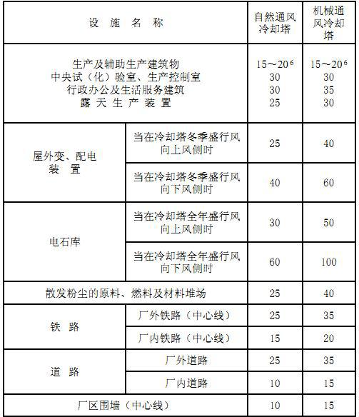
1 冷却塔宜布置在通风良好、避免粉尘和可溶于水的化学物质影响水质的地
段；
2 不宜布置在屋外变配电装置和铁路、道路冬季盛行风向的上风侧。冷却塔
与相邻设施的最小水平间距，宜符合表5.3.9的规定。
表5.3.9 冷却塔与相邻设施的最小水平间距（m）

注：
1 表列间距除注明者外，冷却塔自塔外壁算起；建筑物自最外边轴线算起；
露天生产装置自最外设备的外壁算起；屋外变、配电装置自最外构架边缘算起；
堆场自场地边缘算起；道路为城市型时，自路面边缘算起，为公路型时，自路肩
边缘算起；
2 冬季采暖室外计算温度在0℃以上的地区，冷却塔与屋外变、配电装置的
间距，应按表列数值减少25%；冬季采暖室外计算温度在-20℃以下的地区、冷
却塔与相邻设施（不包括屋外变、配电装置和散发粉尘的原料、燃料及材料堆场）
的间距，应按表列数值增加25%；当设计中规定在寒冷季节冷却塔不使用风机时，
其间距不得增加；季节冷却塔不使用风机时，其间距不得增加；

3 附属于车间或生产装置的屋外变、配电装置与冷却塔的间距，应按表列数
值减少25%；
4 单个小型机械冷却塔与相邻设施的间距可适当减少；
5 在改建、扩建工程中，当受条件限制时，表列间距可适当减少，但不得超
过25%；
6 生产及辅助生产建筑物均为丙、丁、戊类建筑耐火等级，自然通风冷却塔
（机械通风冷却塔）距离水工设施为15m，其他建构筑物采用20m。
5.3.10 污水处理站的布置，应符合下列要求：
1 应布置在厂区和居住区全年最小频率风向的上风向；
2 宜位于厂区地下水流向的下游，且地势较低的地段；
3 与水源地之间应有卫生防护距离，并应符合现行国家标准《生活饮用水卫
生标准》GB 5749的有关规定；
4 宜靠近工厂污水排出口或城乡污水处理厂。
5.3.11 中央试（化）验室的布置，应满足下列要求：
1 应布置在散发有害气体、粉尘，以及循环水冷却塔等产生大量水雾设施全
年最小频率风向的下风侧量水雾设施全年最小频率风向的下风侧；
2 宜有良好的朝向和通风采光条件；
3 与振源的最小间距应符合表5.2.4-1的规定。
5.3.12 当需设置排水泵站时，其布置应符合下列要求：
1 生活污水泵站应布置在生活污水总排水管的附近；
2 雨水排水泵站应布置在雨水总排水方沟（管）出口的附近。
5.3.13 当建设自备热电站时，应布置在靠近热电负荷的中心，且燃料供应便捷
的地段。

5.4 修理设施

5.4.1 全厂性修理设施宜集中布置；车间维修设施，应在确保生产安全前提下，
靠近主要用户布置。
5.4.2 机械修理和电气修理设施，应根据其生产性质对环境的要求合理布置，并
应有较方便的交通运输条件。
5.4.3 仪表修理设施的布置，宜位于环境洁净、干燥的地段，与振源的最小间距，
应符合本规范第5.2.4条的规定。
5.4.4 机车、车辆修理设施的布置，应位于机车作业较集中、机车出入较方便的
地段，并应避开作业繁忙的咽喉区。
5.4.5 汽车修理设施，应根据其修理任务和能力布置，可独立布置在厂区外，也
可与汽车库联合布置，并应有相应的车辆停放和破损车斗、轮胎等堆放场地。
5.4.6 建筑维修设施的布置，宜位于厂区边缘或厂外独立的地段，并应有必要的
露天操作场、堆场和方便的交通运输条件。
5.4.7 矿山用电铲、钎凿设备等检修设施，宜靠近露天采矿场或井（硐）口布置，
并应有必要的露天检修和备件堆放场地。

5.5 运输设施

5.5.1 机车整备设施宜布置在工业企业的主要车站或机车、车辆修理库附近。
5.5.2 电力牵引接触线检修车停放库的布置，宜位于企业主要车站的一侧，其附
近应有一定的材料堆放场地。
5.5.3 汽车库、停车场的布置应符合现行国家标准《汽车库、修车库、停车场设
计防火规范》GB 50067的有关规定，并宜符合下列要求：
1宜靠近主要货流出入口或仓库区布置，并应减少空车行程；
2应避开主要人流出入口和运输繁忙的铁路；
3加油装置宜布置在汽车主要出入口附近；
4洗车装置宜布置在汽车库入口附近便于排水除泥处，应避免对周围环境的
影响；
5汽车停车场的面积应根据车型，停放形式及数量确定。
5.5.4 轨道衡的布置，应根据车辆称重流水作业的要求和线路及站场布置条件布
置，可布置在装卸地点出入口或车场牵出线的道岔区附近、交接场或调车场的外
侧，也可布置在进厂联络线的一侧。
5.5.5 汽车衡应布置在有较多称量车辆行驶方向道路的右侧，并应设置一定面积
的停车等待场地，且不应影响道路的正常行车。
5.5.6 叉车库和电瓶车库宜靠近用车的库房布置，并宜与库房的建筑物合并设
置。
5.5.7 铁路车站站房应布置在站场中部到发线的一侧。由几个车场组成的车站，
应布置在位置适中、作业繁忙的地点。
5.5.8 信号楼应布置在便于瞭望、调度作业方便、通信及电力线路引入短捷的地
点,并应符合下列要求：
1 信号楼应布置在车站中部或作业繁忙的道岔区一侧；
2 信号楼凸出部分的外墙边缘至最近铁路中心线的间距，不宜小于5m；
3 距正线、高温车通过线的铁路中心线，不宜小于7m。

5.6 仓储设施

5.6.1 仓库与堆场，应根据贮存物料的性质、货流出入方向、供应对象、贮存面
积、运输方式等因素，按不同类别相对集中布置，并为运输、装卸、管理创造有
利条件，且应符合国家现行的防火、防爆、安全、卫生等工程设计标准的有关规
定。
5.6.2 大宗原料、燃料仓库或堆场，应按贮用合一的原则布置，并应符合下列要
求：
1 应靠近主要用户，运输应方便；
2 应适应机械化装卸作业；
3 易散发粉尘的仓库或堆场应布置在厂区边缘地带，且应位于厂区全年最小频
率风向的上风侧；
4 场地应有良好的排水条件。
5.6.3 金属材料库区的布置，应远离散发有腐蚀性气体和粉尘的设施，并宜位于
散发有腐蚀性气体和粉尘设施的全年最小频率风向的下风侧。

5.6.4 易燃及可燃材料堆场的布置，宜位于厂区边缘，并应远离明火及散发火花
的地点。
5.6.5 火灾危险性属于甲、乙、丙类液体罐区的布置应符合下列要求：
1 宜位于企业边缘的安全地带，且地势较低而不窝风的独立地段；
2 应远离明火或散发火花的地点；
3 架空供电线严禁跨越罐区；
4 当靠近江、河、海岸边时，应布置在临江、河、海的城镇、企业、居住区、码
头、桥梁的下游和有防泄漏堤的地段，并应采取防止液体流入江、河、海的措施；
海的措施；
5 不应布置在高于相邻装置、车间、全厂性重要设施及人员集中场所的场地，无
法避免时，应采取防止液体漫流的安全措施；
6 液化烃罐组或可燃液体罐组，不宜紧靠排洪沟布置。
5.6.6 电石库的布置，宜位于场地干燥和地下水位较低的地段，不应与循环水冷
却塔毗邻布置。电石库与冷却塔之间的最小水平间距，应符合本规范第5.3.9
条的规定。
5.6.7 酸类库区及其装卸设施应布置在易受腐蚀的生产设施或仓储设施的全年
最小频率风向的上风侧，宜位于厂区边缘且地势较低处，并应在厂区地下水流向
的下游地段。
5.6.8 爆破器材库区的布置应符合现行国家标准《民用爆破器材工程设计安全规
范》GB 50089的有关规定。

5.7 行政办公及其它设施

5.7.1 行政办公及生活服务设施的布置，应位于厂区全年最小频率风向的下风
侧，并应符合下列要求：
1 应布置在便于行政办公、环境洁净、靠近主要人流出入口、与城镇和居住区联
系方便的位置；
2 行政办公及生活服务设施的用地面积，不得超过工业项目总用地面积的7%。
5.7.2 全厂性的生活设施，可集中或分区布置。为车间服务的生活设施，应靠近
人员较多的作业地点，或职工上、下班经由的主要道路附近。
5.7.3 消防站的设置，应根据企业的性质、生产规模、火灾危险程度及其所在地
区的消防能力等因素确定。凡有条件与城镇或邻近工业企业消防设施协作时，应
统一布设，并应符合下列要求：
1 消防站应布置在责任区的适中位置，应保证消防车能方便、迅速地到达火灾现
场；
2 消防站的服务半径，应以接警起5min内消防车能到达责任区最远点确定；
3 消防站布置，宜避开厂区主要人流道路，并应远离噪声源。其主体建筑距人员
集中的公共建筑的主要疏散口，不应小于50m；
4 消防站车库正门应朝向城市道路（厂区道路），至城镇规划道路红线(或厂区道
路边缘)的距离不宜小于15m。门应避开管廊、栈桥或其它障碍物，其地面应用
混凝土或沥青等材料铺筑，并应向道路方向设1%～2%的坡度。
5.7.4 厂区出入口的位置和数量，应根据企业的生产规模、总体规划、厂区用地
面积及总平面布置等因素综合确定，并应符合下列要求：
1 出入口的数量不宜少于2个；

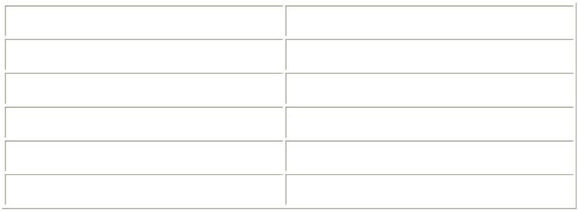
2 主要人流出入口宜与主要货流出入口分开设置，并应位于厂区主干道通往居住
区或城镇的一侧；主要货流出入口应位于主要货流方向，应靠近运输繁忙的仓库、
堆场，并应与外部运输线路连接方便；
3 铁路出入口，应具备良好的瞭望条件。
5.7.5 厂区围墙的结构形式和高度，应根据企业性质、规模以及周边环境确定。
围墙至建筑物、道路、铁路和排水明沟的最小间距，应符合表5.7.5的规定。
表5.7.5围墙至建筑物、道路、铁路和排水明沟的最小间距（m）

名称
建筑物
道路
准轨铁路（中心线）
窄轨铁路（中心线）
排水明沟边缘
至围墙最小间距
5.0
1.0
5.0
3.5
1.5

注：1 表中间距除注明者外，围墙自中心线算起；建筑物自最外边轴线算起；道
路为城市型时，自路面边缘算起；为公路型时，自路肩边缘算起；
2 围墙至建筑物的间距，当条件困难时，可适当减少；当设有消防通道时，
其间距不应小于6m；
3 传达室、警卫室与围墙的间距不限；
4 当条件困难时，准轨铁路至围墙的间距，当有调车作业时，可为3.5m；
当无调车作业时，可为3.0m。窄轨铁路至围墙的间距，按准轨铁路的相应条件，
可分别为3.0m和2.5m。

6 运输线路及码头布置

6.1 一般规定

6.1.1工业企业的运输线路设计，应根据生产工艺要求、货物性质、流向、年运
输量、到发作业条件和当地运输系统的现状与规划，以及当地自然条件和协作条
件等因素进行运输方案的比较确定应选择能地自然条件和协作条件等因素，
进行运输方案的比较确定，应选择能满足生产要求、经济合理、安全可靠的运输
方式。
6.1.2 改建、扩建的工业企业内外部运输，应合理利用和改造既有运输线路。
6.1.3 运输线路的布置，应符合下列要求：
1 应满足生产要求物流应顺畅线路应短捷，人流、货流组织应合理；
2 应有利于提高运输效率应改善劳动条件运行应安全可靠，并应使厂区内、外
部运输、装卸、贮存形成完整的、连续的运输系统；
3 应合理利用地形；
4 应便于采用先进适用技术和设备；
5经营管理及维修应方便；
6运输繁忙的线路，应避免平面交叉。
6.1.4 运输及维修设施应社会化。对于运输量大、作业复杂或有特殊要求的货物，
需配置专用设备或设施时，应依据充分、数量适当、量能匹配、选型合理、方便
维修、定员精减。
6.1.5工业企业分期建设时，运输线路的布置，近期和远期应统一规划，分期实
施，并应留有适当的发展余地。

6.2 企业准规铁路

6.2.1当工业企业具备下列条件之一时，可修建铁路，但应与其他运输方式进行
技术经济比较后确定：
1 企业近期的年到、发货运量达到300kt及以上，并可能采用铁路运输，且采用
铁路运输能满足生产要求时；运输，且采用铁路运输能满足生产要求时；
2 虽年货运量达不到本条第1款的要求，但到、发货运量的300kt的50%及以上
者，且接轨条件好、工程量小、取送作业方便时；
3 以铁路运输最为安全可靠，或发货、卸车地点已确定采用铁路运输时；
4 有特殊需要，必须采用铁路运输时。
6.2.2工业企业铁路线路的布置，应符合下列要求：
1 应满足生产、运输和装卸作业的要求；
2 厂区内铁路宜集中布置，应满足货流方向和近、远期运量的要求；
3 对运量大、机车多、作业复杂的工业企业，铁路线路布置宜机车分区作业的需
要；
4 道岔宜集中布置；
5 车间、仓库、堆场的线路，宜合并集中与联络线或连接线连接，应力求扇形面

积最小；
6 固体物料装卸线宜布置在该储存设施的边缘；
7 可燃液体、剧毒的货物或散发粉尘的大宗物料装卸线，宜分类集中布置在全厂
最小频率风向的上风侧，且应靠近厂区边缘地带；
8 铁路线路的布置，应结合地形、工程地质、水文地质等自然条件，在满足生产
和技术要求的条件下，选取线路短、工程量小、干扰少的路线。
6.2.3有大量装卸作业的工业区、工业企业，可根据需要设置主要为其服务的铁
路工业站。工业站的布置要求应符合现行国家标准《铁路车站及枢纽设计规范》
GB 50091的有关规定。
6.2.4工业企业交接站（场）的布置，应符合下列要求：
1 应与车流的汇集方向顺流，应避免机车车辆出现迂回干扰和折角走行
2 应简化交接作业程序，应避免重复作业；
3 进入工业企业线路路径应顺直，对路网主要车流干扰应最小，取送作业时，单
机走行应最少。
6.2.5 采用车辆交接、取送车组较多或取送距离较远的企业可设置企业站。企业
站的布置，应符合下列要求：
1 企业站的位置，应便于与工业站（或接轨站）的联系，应有利于厂区铁路进线，
并应减少折角运行；
2 应根据引入线的数量、方向、作业性质、作业量以及工程条件等，选择合理
的车站位置和站型，并应留有发展的余地；
3 近期站场及与其有关设施的布置，应便于运营和节省投资，并应为将来扩建创
造良好的条件；创造良好的条件；
4 站内各组成部分之间应相互协调，并应减少线路交叉和作业干扰；
5 应缩短机车车辆、列车的走行距离和在站内的停留时间。
6.2.6 工业企业铁路与路网铁路部门之间的交接作业方式，应根据经济比选和
业企业铁路与路网铁路部门之间的交接作业方式，应根据经济比选和路、厂双方
协商确定。交接作业地点应根据所采用的交接方式及铁路专用线管理方式和车站
的布置形式分别确定，并应符合下列要求：
1 采用货物交接方式，出入企业的货物交接作业可在企业的装卸线上办理；
2 采用车辆交接方式，当工业站与企业站分设时，宜在工业站设交接场办理交接。
当双方车站间铁路专用线运输由铁路部门管理时，在工业站可不设交接场，可在
企业站到发场办理交接；
3 采用车辆交接方式，当工业站与企业站联设时，可根据车站布置形式在工业站
的交接场或双方的到发场办理交接。
6.2.7工业企业内部根据生产需要可设置其他车站，其他车站的布置，并应符合
下列要求：
1 应根据工业企业总体规划的要求，结合各类生产车间的布置和作业要求，确定
车站的分布；
2 应满足铁路技术作业和运输能力的需要；
3 应适宜地形、工程地质和水文地质等条件；
4 车站应按运量的增长、通过能力和作业的需要分期建设。
6.2.8 露天矿山铁路线路的布置，宜有列车换向的条件。沿露天矿采掘场或排土
场境界布置时，应确保路基边坡稳定及行车安全的要求。
6.2.9 厂内装卸线应与其配套的仓库、堆场、装卸站（栈）台相互协调。其厂内
装卸线的有效长度应根据下列因素，并经计算确定：
1 货物品种、性质及年运量与运输不平衡系数；
2 固定车组长度及调车取送次数；
3 装卸方式及装卸、储存能力；
4 相衔接的铁路部门对大宗货物一次整列或半列装卸作业的要求。
6.2.10 货物装卸线应设在直线上，并应符合下列要求：
1 在特别困难条件下，曲线半径不应小于500m；
2 不靠站台的装卸线（可燃、易燃、危险品的装卸线除外），可设在半径不小于
300m的曲线上；
3 货物装卸线宜设在平道上，在困难条件下，可设在不大于1.5‰的坡道上；
4 货物装卸线起讫点距离竖曲线始、终点，不应小于15m。
6.2.11可燃液体、液化烃、剧毒品和各种危险货物的铁路装卸线布置，应符合
下列要求：
1 宜按品种集中布置在厂区全年最小频率风向的上风侧的厂区边缘地带；
2 宜按品种设计为专用的尽头式平直线路。当物料性质相近，且每种物料的年运
量小于50kt时，可合用一条装卸线，但一条装卸线上不宜超过3个品种；液化
烃、丙B类可燃液体的装卸线宜单独布置；
3 装卸线宜设在平直线路上。困难情况下，可设在半径不小于500m的平坡曲线
上；
4 装卸线不宜与仓库入口交叉，且不应兼作走行线。
6.2.12 装卸作业区咽喉道岔前方的一段线路的坡度，应满足列车起动要求，咽
喉道岔前方的一段线路坡度的长度不应小于该作业区最大车组长度、机车长度及
列车停车附加距离之和。列车停车的附加距离，不应小于20m。
6.2.13 企业自备、常年租用及待修车辆的存车线，可靠近大型作业区、企业车
站布置，其有效长度应按计算确定。
6.2.14 洗罐站所属的各种线路应按洗罐作业要求配置。待洗线、停放线和取送
线宜与企业车站及存车线结合布置。
6.2.15 火灾危险性属于甲、乙类的液体和液化烃，以及腐蚀、剧毒物品的装卸
线和库内线等，应在装卸线段或库外30m～50m处设置装卸防护联锁信号装置。
6.2.16 民用爆破器材装卸线的布置，应符合现行国家标准《民用爆破器材工程
设计安全规范》GB 50089的有关规定。
6.2.17 尽头式铁路线的末端，应设置车挡和车挡表示器。车挡前的附加距离与
车挡后的安全距离，应符合下列规定：
1 普通货物装卸站台（或栈桥）的末端至车挡的附加距离不应小于10m，困难条
件下，可小于10m；可燃液体、液化烃和危险品的装卸线的末端至车挡的附加距
离，不应小于20m；
2 厂房与仓库内采用弹簧式车挡或金属车挡的线路附加距离不宜小于5m；
3 车挡后面的安全距离，厂房（库房）内不应小于6m；露天不应小于15m；车挡
后面的安全距离内不应修建建筑物、构筑物或安装设备；车挡外延30m的范围内，
不宜布置生产、使用、贮存液化烃、可燃液体、危险品和剧毒品的设施，以及全
厂性的架空管廊的支柱。
6.2.18 轨道衡线的布置应符合下列要求：
1 轨道衡线应采用通过式布置，其长度应根据线路配置和轨道衡的类型、称重方
式、一次称重最多车辆数等条件确定；
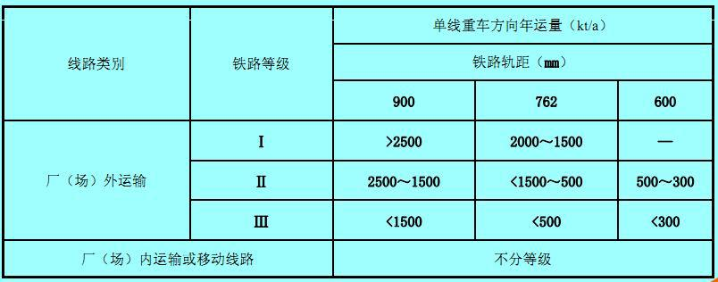
2 轨道衡两端应设为平坡直线段，并应加强其中紧靠衡器两端线路的轨道。平坡
直线段和加强轨道的长度，应符合轨道衡的技术要求，加强轨道的长度不应小于
25m。

6.3 企业窄轨铁路

6.3.1 窄轨铁路设计应采用600mm、762mm、900mm三种轨距，同企业铁路，轨距
宜统一，同类设备型号宜一致。
6.3.2 窄轨铁路等级，应按表6.3.2的规定划分。
表6.3.2窄轨铁路等级

6.3.3运输线路布置除应符合本规范第6.1.3条和6.2.2条的规定外准轨铁路
要求外，尚应符合以下要求：
1 宜避开有开采价值的矿藏地段，当线路必须设置在采空区或井田上时，应按各
行业矿山开采规程规定的保护等级，留设安全保护矿柱；
2 线路走向宜结合井田境界和开发部署，宜集中布置。
6.3.4 线路平面和纵断面设计应在保证行车安全、迅速的前提下，采用较高的技
术指标，不应轻易采用最小指标或低限指标，并应符合下列要求：
1 区间线路及厂（场）内或移动线路的最小平曲线半径应符合表6.3.4-1的规定；
圆曲线的长度和相邻曲线间的夹直线长度，600mm轨距铁路不宜小于10m，762mm
（900mm）轨距铁路不宜小于20m；困难条件下,均不得小于一台机车或一辆车辆
的长困难条件下,均不得小于台机车或辆车辆的长度；
2 车站正线、到发线和装（卸）车线，应设在直线上，在困难条件下，除装（卸）
车线在装卸点范围内的地段外，可设在半径不小于表6.3.4-1规定的同向曲线
上；
3 道岔区应设在直线上，道岔后连接曲线的半径，不应小于该道岔的导曲线半径；
4 线路纵坡不大于表6.3.4-2的规定；线路纵断面的坡段长度，不宜小于设计采
用的最大列车长度，困难条件下，不得小于最大列车长度的1/2。
表6.3.4-1窄轨铁路最小平曲线半径

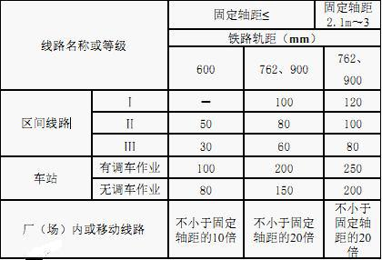
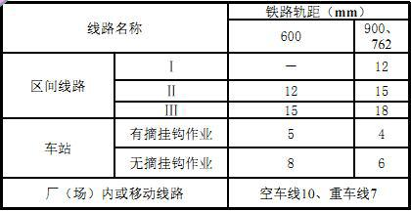
表6.3.4-2 窄轨铁路最大纵坡（‰）

6.3.5 运输爆炸材料列车的行驶速度不得超过7km/h，并不得同时运送其他物品
和工具。
6.3.6厂内线不宜设置缓和曲线，但正线、联络线有条件时，宜设置长度为30m
或20m的缓和曲线。
6.3.7 窄轨铁路与道路平面交叉道口的设置，应符合下列要求：
1 道口应设置在瞭望条件良好的直线地段，并应按级别设置安全标志和设施；
2 道口不宜设在道岔区或站场范围内，以及调车作业繁忙的线路上，并不得设在
道岔尖轨处；
3 道口两侧道路，当为厂内主干道和次干道时,从最外股钢轨外侧算起，两侧各
应有长度不小于10m（不包括竖曲线长度）的平道。当受地形等条件限制时,可
采用纵坡不大于2%的平缓路段。连接平道或平缓路段的道路纵坡，不宜大于3%，
困难地段不应大于5%。
6.3.8装、卸车站站型应根据运量、产品品种、车流组织、取送车
作业方式、地形、地质和厂（场）区总平面布置等因素进行设计，并
应根据具体情况留有发展的条件应根据具体情况留有发展的条件。
6.3.9 窄轨铁路设计应符合现行国家及行业有关工程设计标准的规定；有路网机
车进入的铁路，应符合现行国家标准《工业企业标准轨距铁路设计规范》GBJ 12
的有关规定距铁路设计规范》GBJ 12的有关规定。

6.3.10 站场平、纵断面应满足装车、卸车及计量等设施对线路的要求。此外，
并应符合下列要求：
1 轨道衡线应布置在平坡直线段上平坡直线段不应小于，平坡直线段不应小于
10m；
2 列车停车的附加距离不应小于10，困难条件下，厂（场）内线不应小于，困
难条件下，厂（场）内线不应小于5m。
6.3.11承担井工开采矿山及选矿后精矿运输的车辆，宜选用固定式矿车。
6.3.12 场外窄轨铁路的牵引种类宜采用架线电机车或内燃机车。
6.3.13 铁路机车、车辆的日常检修和维护，可独立设置，也可由企业修理车间
承担。企业修理车间可根据需要增加相应的修理专用设备和厂房建筑面积。

6.4 道路

6.4.1企业内道路的布置，应符合下列要求：
1 应满足生产、运输、安装、检修、消防安全和施工的要求；
2 应有利于功能分区和街区的划分；
3 道路的走向宜与区内主要建筑物、构筑物轴线平行或垂直，并应呈环行布置；
4 应与竖向设计相协调，应有利于场地及道路的雨水排除；
5 与厂外道路应连接方便、短捷；
6 洁净厂房周围宜设置环形消防车道，环形消防车道可利用交通道路设置，有困
难时，可沿厂房的两个长边设置消防车道；
7 液化烃、可燃液体、可燃气体的罐区内，任何储罐中心至消防车道的距离应符
合现行国家标准《石油化工企业设计防火规范》GB50160的有关规定。
8 施工道路应与永久性道路相结合。
6.4.2露天矿山道路的布置，应符合下列要求：
1应满足开采工艺和顺序的要求，线路运输距离应短；
2沿采场或排土场边缘布置时，应满足路基边坡稳定、装卸作业、生产安全的要
求，并应采取防止大块石滚落等的措施；
3深挖露天矿应结合开拓运输方案，合理选择出入沟的位置，并应减少扩帮量。
6.4.3厂内道路横断面类型可分为城市型、公路型和混合型。其类型选择宜符合
下列要求：
1 全厂宜采用同一种类型，也可分区采用不同类型；
2 厂前区、车间和生产装置区、卫生要求较高及人流活动频繁的地段，宜采用城
市型；
3 储罐区、厂区边缘及人流较少或场地高差较大的地段，可采用公路型或混合型；
或混合型；
4 厂区道路的类型还应与城乡现有道路的类型相协调。
6.4.4 厂内道路路面等级、面层类型，应根据生产特点、使用要求和当地的气候、
路基状况、材料供应和施工条件等因素确定，并应符合下列要求：
1 厂内道路的路面等级宜采用高级或次高级路面，路面的面层宜采用同一种类
型，车间引道可与其相连的道路采用相同面层类型；
2 路面应根据生产的特点需防尘、防振、防噪声、防火和防腐时，尚应符合下列
要求：
1）对防尘、防振、防噪声要求较高的路段，宜选用沥青路面；

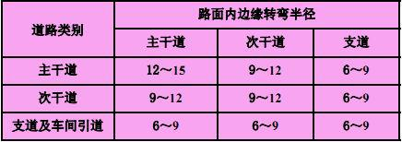
2）在防腐要求较高的路段，应选用耐腐蚀的路面；
3）在经常有对沥青产生侵蚀、溶解作用的液体滴落的路段，不宜采用沥青路面；
4）对防火要求较高的路段，应采用不产生火花的路面材料；
5）洁净厂房周围的道路面层，应选用整体性能好、扬尘少的面层材料。
3 地下管线穿埋较多的路段，不宜采用水泥混凝土路面；
4 经常行驶履带式车辆的路段，宜采用块石路面或次高级路面；
5 供施工期间使用的永久性道路路面设计，应适应分期实施和过渡的结构形式的
要求的结构形式的要求。
6.4.5 厂内道路路面宽度应根据车辆、行人通行和消防需要确定，并宜按现行国
家标准《厂矿道路设计规范》GBJ 22的有关规定执行。
6.4.6厂内道路最小圆曲线半径，当行驶单辆汽车时，不宜小于15m；当行驶拖
挂车时，不宜小于20m。厂内道路交叉口路面内缘转弯半径应根据其行驶的车辆
的类别确定，也可按表6.4.6的规定选用。
表6.4.6交叉口路面内边缘转弯半径（m）

注：1 当场地受限制时，表列数值（6m半径除外）可适当减少；
2 供消防车通行单车道路面内缘转弯半径不应小于12m；
当行驶超长的特种载重汽车时，路面内边缘转弯半径可不受上表的限制。
6.4.7 厂内道路设计应满足基建、检修期间大件设备的运输与吊装要求。有大件
设备运输的生产装置区与厂外道路之间，应有通畅的运输线路，并应能满足大件
设备运输的要求。
6.4.8 生产装置和建筑物的主要出入口，应根据需要设置与出入口或大门宽度相
适应的引道或人行道，并应就近与厂内道路连接。大门宽度相适应的引道或人行
道，并应就近与厂内道路连接
6.4.9 尽头式道路应设置回车场，回车场的大小应根据汽车最小转弯半径和道路
路面宽度确定。
6.4.10 汽车衡应布置在道路的平坡直线段，其进车端道路平坡直线段的长度不
宜小于两辆车长，困难条件下，不应小于1辆车长；出车端的道路，应有不小于
1辆车长的平坡直线段。
6.4.11消防车道的布置，应符合下列要求：
1 道路宜呈环状布置；
2 车道宽度不应小于4.0m；
3 应避免与铁路平交。必须平交时，应设备用车道，且两车道之间的距离，不应
小于进入厂内最长列车的长度。
6.4.12人行道的布置，应符合下列要求：
1 人行道的宽度，不宜小于1.0m；沿主干道布置时，不宜小于1.5m。人行道的
宽度超过1.5m时，宜按0.5m倍数递增；

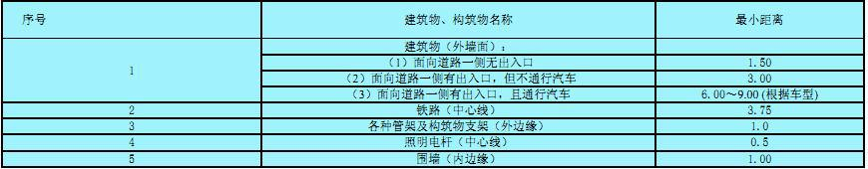
2 人行道边缘至建筑物外墙的净距，当屋面有组织排水时，不宜小于
屋面无组织排水时，不宜小于1.5m；
1.0m；当

3 当人行道的边缘至准轨铁路中心线的距离小于3.75m时，其靠近铁路线路侧
应设置防护栏杆。
6.4.13 厂区内道路的互相交叉，宜采用平面交叉。平面交叉，应设置在直线路
段，并宜正交。当需要斜交时，交叉角不宜小于45°，并应符合下列要求：
1 露天矿山道路受地形等条件限制时，交叉角可适当减少；
2 道路交叉处对道路纵坡的要求，可按现行国家标准《厂矿道路设计规范》GBJ 22
的有关规定执行。
6.4.14 厂内道路与铁路线路交叉时，应设置道口，应符合现行国家标准《工业
企业铁路道口安全标准》GB 6389的有关规定。
6.4.15 厂区道路与铁路线路平面交叉，具有下列条件之一时，应设置立体交叉：
1 交叉点附近地形条件适于铁路与道路设置立体交叉的高差要求，且采用平面交
叉危及行车安全时；
2 经常运输可燃物品及其他危险货物的货运干道与铁路交叉，且地形条件及厂区
总平面布置允许，经技术经济比较合理时；
3 当昼间12h道路双向换算标准载重汽车超过1400辆和昼间12h铁路列车通过
道口的封闭的时间超过1h时，经技术经济比较设置立体交叉合理时。
6.4.16 当人流干道与货流干道或作业繁忙的铁路线路必须交叉时，应设置人行
天桥跨越或地道穿行通过。
6.4.17 厂内道路边缘至建筑物、构筑物的最小距离，应符合表6.4.17的规定。
表 6.4.17 厂内道路边缘至建筑物、构筑物的最小距离（m）

注：表中距离，城市型道路自路面边缘算起，公路型道路自路肩边缘算起，照明电杆自路面
边缘算起。

6.5 企业码头

6.5.1企业码头的总平面布置，应根据工业企业的总体规划、当地水路运输发展
规划和码头工艺要求，结合自然条件，合理安排水域和陆域各项设施并应使各
组成部分相协调各项设施，并应使各组成部分相协调。
6.5.2 企业码头的总平面布置，应合理利用岸线资源，应保护环境和减少污染，
并应符合下列要求：
1 对环境影响较大的专业码头，宜布置在生产装置、公用工程设施和居住区常年
最小频率风向的上风侧；
2 应节约集约用地，有条件时，应结合码头建设工程需要，填海造地。
6.5.3 可燃液体、液化烃和其他危险品码头，应位于临江、河、湖、海的城镇、
居民区、工厂、船厂及重要桥梁、大型锚地等的下游。码头与其他建筑物、构筑
物的安全距离，应符合国家及行业现行有关港工程设计标准的规定。

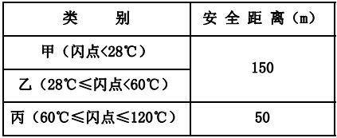
6.5.4 剧毒品或其他对水体有可能造成污染的码头，应位于水源地下游，并应满
足水源地的卫生防火（护）的要求。
6.5.5 码头的水域布置，应符合下列要求：
1 码头前沿的高程，应根据泊位性质、船型、装卸工艺、船舶系统、水文、气象
条件、防汛要求和掩护程度等因素确定，并应与码头的设防标准一致，应保证在
设计高水位的情况下，码头仍能正常作业和前后方高程的合理衔接；
2 码头前沿的设计水深，应保证在设计低水位时，设计船型能在满载情况下安全
靠离码头；
3 码头水域的布置应满足船舶安全靠离、系缆和装卸作业的要求；
4 装卸可燃液体和液化烃的专用码头与其他货种码头的安全距离不应小于表
6.5.5的规定。
表6.5.5 可燃液体和液化烃的专用码头与其他货种码头的安全距离

注：1 可燃液体和液化烃的专用码头相邻泊位的船舶间的最小安全距离，应按现行的国家标
准《石油化工企业设计防按现行的国家标准《石油化工企业设计防火规范》GB 50160的有
关规定执行；
2 可燃液体和液化烃的专用码头与其他码头或建筑物、构筑物的最小安全距离，应按现行行
业标准《装卸油品码头防火设计规范》JTJ 237的有关规定执行；
3 液化天然气和液化石油气的专用码头相邻泊位的船舶间的最小安全距离应按现行的《液化
天然气码头设计规范》（JTS-165-5）的有关规定执行。
6.5.6 码头的陆域布置，应符合下列要求：
1 码头陆域应按生产区、辅助区和生活区等使用功能分区布置；
2 生产性建筑物和主要辅助生产建筑物宜布置在陆域前方的生产区，其他辅助生
产建筑物及辅助生活建筑物宜布置在陆域后方的辅助区，使用功能相近的辅助生
产和辅助生活建筑物宜集中组合布置助生产和辅助生活建筑物宜集中组合布
置；
3 码头陆域布置应结合装卸工艺和自然条件合理布置各种运输系统，并应合理组
织货流和人流；
4 物料运输应顺畅，路径应短捷。当装卸船舶和货物采用无轨车辆直接转运时，
进出码头平台或趸船的通道不宜少于2条，且场地道路宜采用环形布置；
5 陆域场地的设计标高，应与码头前沿高程相适应，其场地坡度宜采用5‰～
10‰，地面排水坡度不应小于5‰。

6.6 其它运输

6.6.1 输送管道、带式输送机及架空索道等线路的布置，应符合下列要求：

1 应充分利用地形，线路应短捷，应减少中间转角；
2 沿线宜布置供维修和检查所必需的道路；
3 厂内敷设的输送管道和带式输送机等的布置，应有利于厂容，并宜沿道路或平
行于主要建筑物、构筑物轴线布置；架空敷设时，不应妨碍建筑物自然采光及通
风；沿地面敷设时，不应影响交通。
6.6.2 输送管道的起点泵站、中间加压、加热站及终点接收站，均应有道路相通
有道路相通。
6.6.3 输送管道、带式输送机跨越铁路、道路布置时，宜采用正交，当必须斜交
时，其交叉角不宜小于45°，并应符合现行国家标准《标准轨距铁路建筑限界》
GBJ 146.2和《厂矿道路设计规范》GBJ 22对建筑限界的有关规定。
6.6.4 架空索道线路的布置，应符合下列要求：
1 架空索道线路应避开滑坡、雪崩、沼泽、泥石流、卡斯特等不良工程地质区和
采矿崩落影响区；当受条件限制不能避开时，站房及支架应采取可靠的工程措施；
2 架空索道线路不宜跨越厂区和居住区，也不宜多次跨越铁路、公路、航道和架
空电力线路。当索道必须跨越厂区和居住区时，应设置安全保护设施；
3 在大风地区，宜减少索道线路与盛行风向之间的夹角；
4 架空索道线路与有关设施的最小间距，应符合现行国家标准《架空索道工程技
术规范》GB 50127的有关规定。

7 竖向设计

7.1 一般规定

7.1.1 竖向设计应与总平面布置同时进行，并应与厂区外现有和规划的运输线
路、排水系统、周围场地标高等相协调。竖向设计方案应根据生产、运输、防洪、
排水、管线敷设及土（石）方工程等要求，结合地形和地质条件进行综合比较后
确定。
7.1.2竖向设计应符合下列要求：
1 应满足生产、运输要求；
2 应有利于节约集约用地；
3 应使厂区不被洪水、潮水及内涝水威胁；
4 应合理利用自然地形，应减少土（石）方、建筑物、构筑物基础、护坡和挡土
墙等工程量；
5 填、挖方工程，应防止产生滑坡、塌方。山区建厂，尚应注意保护山坡植被，
应避免水土流失、泥石流等自然灾害；
6 应充分利用和保护现有排水系统。当必须改变现有排水系统时，应保证新的排
水系统水流顺畅；
7 应与城镇景观及厂区景观相协调；
8 分期建设的工程，在场地标高、运输线路坡度、排水系统等方面，应使近期
与远期工程相协调；
9 改建、扩建工程应与现有场地竖向相协调。
7.1.3 竖向设计形式应根据场地的地形和地质条件、厂区面积、建筑物大小、生
产工艺、运输方式、建筑密度、管线敷设、施工方法等因素合理确定，可采用平
坡式或阶梯式。
7.1.4 场地平整可采用连续式或重点式，并应根据地形和地质条件建筑物及管线
和运输线路密度等因素合理确定。

7.2 设计标高的确定

7.2.1 场地设计标高的确定，应符合下列要求：
1 应满足防洪水、防潮水和排除内涝水的要求；
2 应与所在城镇、相邻企业和居住区的标高相适应；
3 应方便生产联系、运输及满足排水要求；
4 在满足第1～3款要求的前提下，应使土（石）方工程量小，填方、挖方量应
接近平衡、运输距离应短。
7.2.2 布置在受江、河、湖、海的洪水、潮水或内涝水威胁的工业企业的场地设
计标高，应符合下列规定：
1 工业企业的防洪标准应根据工业企业的等级和现行国家标准《防洪标准》GB
50201的有关规定确定；
2 场地设计标高应按防洪标准确定洪水重现期的计算水位（包括雍水和风浪袭击

高度）加不小于0.50m安全超高值；
3 当经技术经济比较合理时，可采用设防洪（潮）堤、坝的方案。场地设计标高
应高于厂区周围汇水区域内的设计频率内涝水位；当采用可靠的防、排内涝水措
施，消除内涝水威胁后，此时对场地设计标高可不作规定。
7.2.3 场地的平整坡度，应有利排水，最大坡度应根据土质、植被、铺砌、运输
等条件确定。
7.2.4 建筑物的室内地坪标高，应高出室外场地地面设计标高，且不应小于
0.15m。建筑物位于排水条件不良地段和有特殊防潮要求、有贵重设备或受淹后
损失大的车间和仓库，高填方或软土地基的地段，应根据需要加大建筑物的室内
外高差。有运输要求的建筑物室内地坪标高，应与运输线路标高相协调。在满足
生产和运输条件下，建筑物的室内地坪可做成台阶。
7.2.5 厂内外铁路、道路、排水设施等连接点标高的确定，应统筹兼顾运输线路
平面、纵断面的合理性。厂区出入口的路面标高，宜高出厂外路面标高。

7.3 阶梯式竖向设计

7.3.1 台阶的划分，应符合下列要求：
1 应与地形及总平面布置相适应；
2 生产联系密切的建筑物、构筑物，应布置在同一台阶或相邻台阶上；
3 台阶的长边，宜平行等高线布置；
4 台阶的宽度，应满足建筑物和构筑物、运输线路、管线和绿化等布置要求，以
及操作、检修、消防和施工等需要；
5 台阶的高度，应按生产要求及地形和工程地质、水文地质条件、结合台阶间的
运输联系和基础埋深等综合因素确定，并不宜高于4m。
7.3.2相邻的台阶之间，应采用自然放坡、护坡或挡土墙等连接方式，并应根
据场地条件、地质条件、台阶高度、景观、荷载和卫生要求等因素，进行综合技
术经济比较，合理确定。
7.3.3 台阶距建筑物、构筑物的距离，除符合本规范第7.3.1条第4款的要求外，
还应符合下列要求：
1 台阶坡脚至建筑物、构筑物的距离尚应满足采光、通风、排水及开挖基槽对边
坡或挡土墙的稳定性要求，且不应小于2m；
2 台阶坡顶至建筑物、构筑物的距离，尚应考虑建筑物、构筑物基础侧压力对边
坡或挡土墙的影响。位于稳定土坡顶上的建筑物、构筑物，当垂直于坡顶边缘的
基础底面边长小于或等于3m时，其基础底面外边缘线至坡顶的水平距离（图
7.3.3），应按下列公式计算，且不得小于2.5m：
3 当基础底面外边缘线至坡顶的水平距离不能满足本条第1、2款要求时，可根
据基底平均压力按国家标准《建筑地基基础设计规范》GB 5007－2002第5.4.1
条确定基础至坡顶边缘的距离和基础埋深；
4当边坡坡角大于45°、坡高大于8m时，尚应按现行国家标准《建筑地基基
础设计规范》GB 5007的有关规定进行坡体稳定性验算。

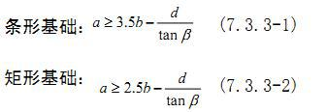
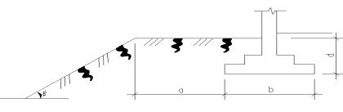
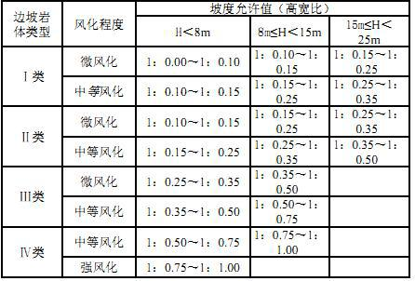
式中
a-基础底面外边缘线至坡顶的水平距离（m）；
b-垂直于坡顶边缘线的基础底面边长（m）；
d-基础埋置深度（m）；
β-边坡坡角（°）。

图7.3.3基础底面外边缘线至坡顶的水平距离示意图
7.3.4 场地挖方、填方边坡的坡度允许值，应根据地质条件、边坡高度和拟采用
的施工方法，结合当地的实际经验确定，并应符合下列规定下列规定：
1 在岩石边坡整体稳定的条件下,岩石边坡的开挖坡度允许值,应根据当地经验
按工程类比的原则,并结合本地区已有稳定边坡的坡度值加以确定。对无外倾软
弱结构面的边坡，可按表7.3.4-1确定；
表7.3.4-1岩石边坡坡度允许值

注：1 Ⅳ类强风化包括各类风化程度的极软岩；
2 表中H为边坡高度。
2 挖方边坡，在山坡稳定、地质条件良好、土（岩）质比较均匀时，其坡度可按
表7.3.4-2确定。下列情况之一时，挖方边坡的坡度允许值应另行计算：

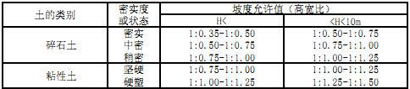
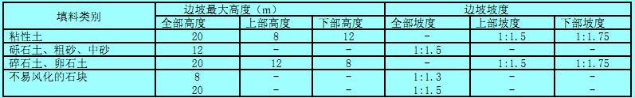
1）边坡的高度大于表7.3.4-2的规定；
2）地下水比较发育或具有软弱结构面的倾斜地层。
表7.3.4-2 挖方土质边坡坡度允许值

注：1 表中碎石土的充填物为坚硬或硬塑状态的粘性土；
2 对砂土或充填物为砂土的碎石土，其边坡坡度允许值均按自然休止角确定。
3 填方边坡，如基底地质良好，其边坡坡度可按表7.3.4-3确定；
表7.3.4-3填方边坡坡度允许值

注：1 用大于25cm的石块填筑路堤，且边坡采用干砌时，其边坡坡度应根据具体情况确定；
2 在地面横坡陡于1：1.5的山坡上填方时，应将原地面挖成台阶，台阶宽度不宜小于1m。
3 边坡坡度还应符合现行国家标准《建筑边坡工程技术规范》GB50330的有关规定。
7.3.5 铁路、道路的路堤和路堑边坡，应分别符合现行国家标准《工业企业标准
轨距铁路设计规范》GBJ 12和《厂矿道路设计规范》GBJ 2的有关规定；建筑地
段的挖方和填方边坡的坡度允许值，应符合现行的国家标准《建筑地基基础设计
规范》GB 5007的有关规定。

7.4 场地排水

7.4.1 场地应有完整、有效的雨水排水系统。场地雨水的排除方式，应结合工业
企业所在地区的雨水排除方式、建筑密度、环境卫生要求、地质和气候条件等因
素，合理选择暗管、明沟或地面自然排渗等方式，并应符合下列要求：
1 厂区雨水排水管、沟应与厂外排雨水系统相衔接，场地雨水不得任意排至厂外；
2 有条件的工业企业应建立雨水收集系统，应对收集的雨水充分利用；
3 厂区雨水宜采用暗管排水。
7.4.2 场地雨水排水设计流量计算，应符合现行国家标准《室外排水设计规范》
GB 50014的有关规定。
7.4.3 当采用明沟排水时，排水沟宜沿铁路、道路布置，并宜避免与其交叉。排
出厂外的雨水，不得对其它工程设施或农田造成危害。
7.4.4 排水明沟的铺砌方式，应根据所处地段的土质和流速等情况确定，应符合
下列规定：
1 厂区明沟宜加铺砌；
2 对厂容、卫生和安全要求较高的地段，尚应铺设盖板；
3 矿山及厂区的边缘地段，可采用土明沟。
7.4.5 场地的排水明沟，宜采用矩型或梯形断面，并应符合下列规定：

1 明沟起点的深度，不宜小于0.2m，矩形明沟的沟底宽度，不宜小于0.4m，梯
形明沟的沟底宽度，不宜小于0.3m；
2 明沟的纵坡，不宜小于0.3%；在地形平坦的困难地段，不宜小于0.2%；
3 按流量计算的明沟，沟顶应高于计算水位0.2m以上。
7.4.6 当采用暗管排水时，雨水口的设置应符合下列要求：
1 雨水口应位于集水方便、与雨水管道有良好连接条件的地段；
2 雨水口的间距宜为25m～50m。当道路纵坡大于2%时，雨水口的间距可大于50m；
3 雨水口的型式、数量和布置，应根据具体情况和汇水面积计算确定。当道路的
坡段较短时，可在最低点处集中收水，其雨水口的数量应适当增加；
4 当道路交叉口为最低标高时，应合理布置和增设雨水口。
7.4.7 在山坡地带建厂时，应在厂区上方设置山坡截水沟并在坡脚设置排水沟，
同时应符合下列要求：
1 截水沟至厂区挖方坡顶的距离，不宜小于5m；
2 当挖方边坡不高或截水沟铺砌加固时，截水沟至厂区挖方坡顶的距离，不应小
于2.5m；
3 截水沟不应穿过厂区。当确有困难，必须穿过时，应从建筑密度较小地段穿过。
穿过地段的截水沟应加铺砌，并应确保厂区不受水害。

7.5 土（石）方工程

7.5.1 场地平整中，表土处理应符合下列规定：
1 填方地段基底较好的表土，应碾压密实后，再进行填土；
2 建筑物、构筑物、铁路、道路和管线的填方地段，当表层为有机质含量大于
8%的耕土或表土、淤泥和腐植土等时，应先挖除或处理后再填土；
3 场地平整时，宜先将表层耕土挖出，宜集中堆放，可用于绿化及复土造田，并
应将其计入土（石）方工程量中。
7.5.2 场地平整时，填方地段应分层压实。粘性土的填方压实度，建筑地段不应
小于0.9；近期预留地段不应小于0.85。
7.5.3 土（石）方量的平衡，除应包括场地平整的土（石）方外，尚应包括建筑
物、构筑物基础及室内回填土、地下构筑物、管线沟槽、排水沟、铁路、道路等
工程的土方量、表土（腐植土、淤泥等）的清除和回填量以及土（石）方松散量。
土壤松散系数应符合本规范附录A的规定，并宜符合下列要求：
1在厂区边缘和暂不使用的填方地段，可利用投产后适于填筑场地的生产废料逐
步填筑；
2矿山场地和运输线路路基的填方，有条件时，宜利用废石（土）填筑；
3余土堆存或弃置应妥善处置，不得危害环境及农田水利设施。
7.5.4 场地平整土（石）方的施工及质量，应符合现行国家标准《岩土工程勘察
规范》GB 50021和《建筑地基基础工程施工质量验收规范》GB 50202的有关规
定。

8 管线综合布置

8.1 一般规定

8.1.1 管线综合布置应与工业企业总平面布置、竖向设计和绿化布置相结合，统
一规划。管线之间、管线与建筑物、构筑物、道路、铁路等之间在平面及竖向上，
应相互协调、紧凑合理、节约集约用地有利厂容用地、有利厂容。
8.1.2 管线敷设方式，应根据管线内介质的性质、工艺和材质要求、生产安全、
交通运输、施工检修和厂区条件等因素，结合工程的具体情况，经技术经济比较
后综合确定，并应符合下列规定：
1 有可燃性、爆炸危险性、毒性及腐蚀性介质的管道，应采用地上敷设；
2 在散发比空气重的可燃、有毒性气体的场所，不应采用管沟敷设；必须采用管
沟敷设时，应采取防止可燃气体在管沟内积聚的措施。
8.1.3 管线综合布置，应在满足生产、安全、检修的条件下节约集约用地。当条
件允许、经技术经济比较合理时，应采用共架、共沟布置。
8.1.4 管线综合布置时，宜将管线布置在规划的管线通道内，管线通道应与道路、
建筑红线平行布置。
8.1.5 管线综合布置，应减少管线与铁路、道路交叉。当管线与铁路、道路交叉
时，应力求正交，在困难条件下，其交叉角不宜小于45。
8.1.6 山区建厂，管线敷设应充分利用地形。应避免山洪、泥石流及其他不良地
质的危害。
8.1.7 具有可燃性、爆炸危险性及有毒性介质的管道，不应穿越与其无关的建
筑物、构筑物、生产装置、辅助生产及仓储设施、贮罐区等。
8.1.8 分期建设的工业企业，管线布置应全面规划、近期集中、远近结合。近期
管线穿越远期用地时，不得影响远期用地的使用。
8.1.9 管线综合布置时，干管应布置在用户较多或支管较多的一侧，也可将管线
分类布置在管线通道内。管线综合布置宜按下列顺序，自建筑红线向道路方向布
置：
1 电信电缆；
2 电力电缆；
3 热力管道；
4 各种工艺管道及压缩空气、氧气、氮气、乙炔气、煤气等管道、管廊或管架；
5 生产及生活给水管道；
6 工业废水（生产废水及生产 6 工业废水（生产废水及生产
7 生活污水管道；
8 消防水管道；
9 雨水排水管道；
10 照明及电信杆柱。
8.1.10 改建、扩建工程中的管线综合布置，不应妨碍现有管线的正常使用。当
管线间距不能满足本规范表8.2.10～表8.2.12的规定时，可在采取有效措施适
当缩小，但应保证生产安全，并应满足施工及检修要求。
8.1.11 矿区管线的布置，应在开采塌落（错动）界限以外，并留有必要的安全

距离；直接进入采矿场的管线，并应避开正面爆破方向。

8.2 地下管线

8.2.1 类别相同和埋深相近的地下管线、管沟，应集中平行布置，但不应平行重
叠敷设。
8.2.2 地下管线和管沟不应布置在建筑物、构筑物的基础压力影响范围内，并应
避免管线、管沟在施工和检修开挖时影响对建筑物、构筑物基础。
8.2.3 地下管线和管沟不应平行敷设在铁路下面，并不宜平行敷设在道路下面，
在确有困难必须铺设时，可将检修少或检修时对路面损坏小的管线敷设在路面
下，并应符合相关设计规范的要求。
8.2.4 地下管线综合布置时，应符合下列要求：
1 压力管应让自流管；
2 管径小的应让管径大的；
3 易弯曲的应让不宜弯曲的；
4 临时性的应让永久性的；
5 工程量小的应让工程量大的；
6 新建的应让现有的；
7 施工、检修方便的或次数少的应让施工检修不方便的或次数多的。
8.2.5 地下管线交叉布置时，应符合下列规定：
1 给水管道应在排水管道上面；
2 可燃气体管道应在除热力管道外的其他管道上面；
3 电力电缆应在热力管道下面、其他管道上面；
4 氧气管道应在可燃气体管道下面、其他管道上面；
5 有腐蚀性介质的管道及碱性、酸性介质的排水管道，应在其他管道下面；
6 热力管道应在可燃气体管道及给水管道上面。
8.2.6 地下管线（沟）穿越铁路、道路时，管顶或沟盖板顶覆土厚度，应根据其
上面荷载的大小及分布、管材强度及土壤冻结深度等条件确定，并应符合下列要
求：
1 管顶或沟盖板顶至铁路轨底的垂直净距，不应小于1.2m；
2 管顶至道路路面结构层底的垂直净距，不应小于0.5m；
3 当不能满足本条第1、2款的要求时，应加防护套管或设管沟。在保证路基稳
定的条件下，套管或管沟两端应伸出下列界线以外至少1.0m：
1) 铁路路肩或路堤坡脚线；
2) 城市型道路路面、公路型道路路肩或路堤坡脚线；
3) 铁路或道路的路边排水沟沟边。
8.2.7 地下管线不应敷设在有腐蚀性物料的包装或灌装、堆存及装卸场地的下
面，并应符合下列要求：
1 地下管线距有腐蚀性物料的包装或灌装、堆存及装卸场地的边界水平距离不应
小于2m；
2 应避免布置在有腐蚀性物料的包装或灌装、堆存及装卸场地地下水的下游，当
不可避免时，其距离不应小于4m。
8.2.8 管线共沟敷设，应符合下列规定：
1 热力管道不应与电力、电信电缆和物料压力管道共沟；

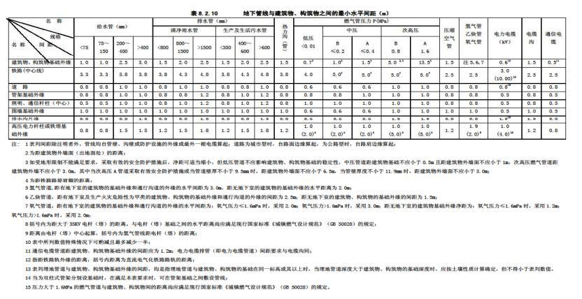
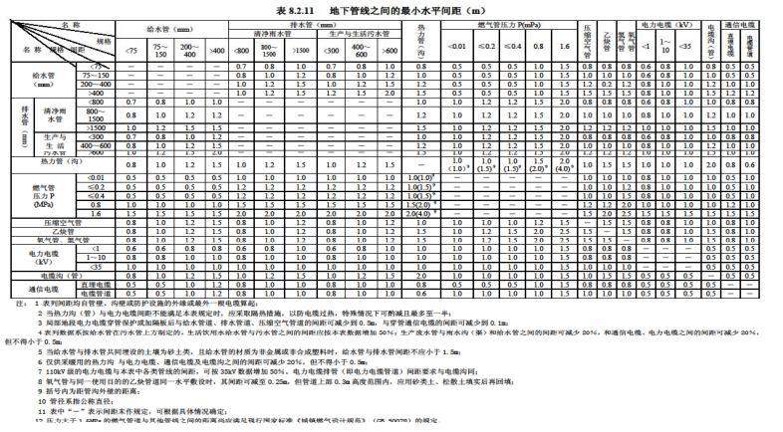
2 排水管道应布置在沟底。当沟内有腐蚀性介质管道时，排水管道应位于腐蚀性
介质管道上面；
3 腐蚀性介质管道的标高，应低于沟内其他管线；
4 可燃液体、可燃气体、毒性气体和液体，以及腐蚀性介质管道，不应共沟敷设，
并严禁与消防水管共沟敷设；
5 凡有可能产生相互有害影响的管线，不应共沟敷设。
8.2.9 地下管沟沟外壁距地下建筑物、构筑物基础的水平距离，应满足施工要求，
距树木的距离，应避免树木的根系损坏沟壁。其最小间距，大乔木不宜小于5m，
小乔木不宜小于3m，灌木不宜小于2m。
8.2.10 地下管线与建筑物、构筑物之间的最小水平间距，宜符合表8.2.10的规
定，并应满足管线和相邻设施的安全生产、施工和检修的要求。其中位于湿陷性
黄土地区、膨胀土地区的管线尚应符合现行国家标准有关工程设计的规定。

8.2.11 地下管线之间的最小水平间距，宜符合表8.2.11的规定；其中地下燃气
管线、电力电缆、乙炔和氧气管与其它管线之间的最小水平间距，应符合表
8.2.11的规定。

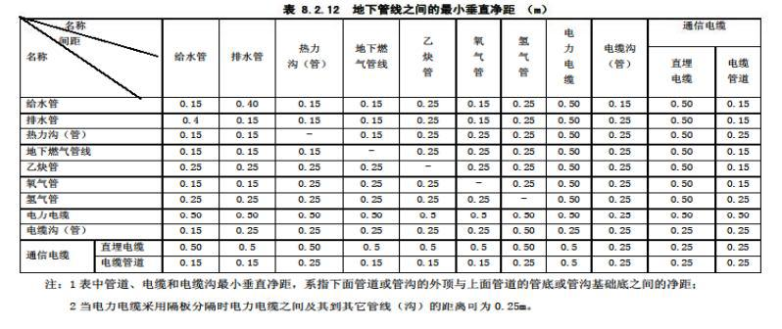
8.2.12 地下管线之间的最小垂直间距，宜符合表8.2.12的规定；其中地下燃气
管线、电力电缆、乙炔和氧气管与其它管线之间的最小垂直间距，应符合表
8.2.12的规定。

8.2.13 埋地的输油、输气管线与埋地的通信电缆及其他用途的埋地管道平行铺
设的最小距离，应符合现行行业标准《钢质管道及储罐腐蚀控制工程设计规范》
SY00007-99的有关规定。

8.3 地上管线

8.3.1 地上管线的敷设，可采用管架、低架、管墩及建筑物、构筑物支撑方式。
敷设方式应根据生产安全、介质性质、生产操作、维修管理、交通运输和厂容等
因素，经比较后确定。
8.3.2 管架的布置，应符合下列要求：
1 管架的净空高度及基础位置，不得影响交通运输、消防及检修；
2 不应妨碍建筑物的自然采光与通风；
3 应有利厂容。
8.3.3 有甲、乙、丙类火灾危险性、腐蚀性及毒性介质的管道，除使用该管线的
建筑物、构筑物外，均不得采用建筑物、构筑物支撑式敷设。
8.3.4 架空电力线路的敷设，不应跨越用可燃材料建造的屋顶及火灾危险性属于
甲、乙类的建筑物、构筑物，以及液化烃、可燃液体、可燃气体贮罐区。其布置
尚应符合国家现行标准《66KV及以下架空电力线路设计规范》GB 50061和《110～
500KV架空送电线路设计技术规程》DL/T 5092的有关规定。
8.3.5 通信架空线的布置，应符合现行国家标准《工业企业通信设计规范》GBJ 42
的有关规定。
8.3.6 引入厂区的35KV及以上的架空高压输电线路，应减少在厂区内的长度，
并应沿厂区边缘布置。
8.3.7 地上管线与铁路平行敷设时，其突出部分与铁路的水平净距应符合现行国
家标准《标准轨距铁路建筑限界》GB 146 2的有关规定。
8.3.8 地上管线与道路平行敷设时，不应敷设在公路型道路路肩范围内；照明电
杆、消火栓、跨越道路的地上管线的支架，可敷设在公路型道路路肩上，但应满
足交通运输和安全的需要。
8.3.9 管架与建筑物、构筑物之间的最小水平间距，应符合表8.3.9的规定。

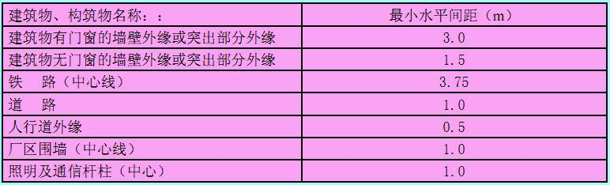
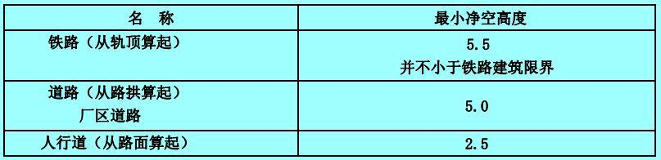
表8.3.9 管架与建筑物、构筑物之间的最小水平间距

注：1 表中间距除注明者外，管架从最外边线算起；道路为城市型时，自路面边缘算起，为
公路型时，自路肩边缘算起；
2 本表不适用于低架、管墩及建筑物支撑方式；
3 液化烃、可燃液体、可燃气体介质的管线、管架与建筑物、构筑物之间的最小水平间距应
符合国家现行有关工程设计标准的规定。
8.3.10 架空管线、管架跨越厂内铁路、厂区道路的最小净空高度，应符合表
8.3.10的规定。
表8.3.10 架空管线、管架跨越厂内铁路、厂区道路的最小净空高度（m）

注 1 表中净空高度除注明者外管线从防护设施的外缘算起管架自最低部分算起；
2 表中铁路一栏的最小净空高度，不适用于由电力牵引机车的线路及有特殊运输要求的线路
及有特殊运输要求的线路；
3 有大件运输要求或在检修时有大型起吊设备，以及有大型消防车通过的道路，应根据需要
确定其净空高度。

9 绿化布置

9.1 一般规定

9.1.1 工业企业的绿化布置，应符合工业企业总体规划的要求，应与总平面布置、竖向设计
及管线布置统一进行，应合理安排绿化用地，并应符合下列要求：
1 绿化布置应根据企业性质、环境保护及厂容、景观的要求，结合当地自然条件、植物生态
习性、抗污性能和苗木来源，因地制宜进行布置；
2 工业企业居住区的绿化布置，应符合现行国家标准《城市居住区规划设计规范》GB 50180
的有关规定。
9.1.2 工业企业绿地率宜控制在20%以内，改建、扩建的工业企业绿化绿地率，宜控制在15%
范围内。因生产安全等有特殊要求的工业企业可除外，也可根据建设项目的具体情况按当地
规划控制要求执行。绿化布置应符合下列要求：
1 应充分利用厂区内非建筑地段及零星空地进行绿化；
2 应利用管架、栈桥、架空线路等设施下面及地下管线带上面的场地布置绿化；
3 应满足生产、检修、运输、安全、卫生、防火、采光、通风的要求，应避免与建筑物、构
筑物及地下设施的布置相互影响；
4 不应妨碍水冷却设施的冷却效果。
9.1.3工业企业的绿化布置，应根据不同类型的企业及其生产特点、污染性质和程度，结
合当地的自然条件和周围的环境条件，以及所要达到的绿化效果，合理地确定各类植物的比
例及配置方式。

9.2 绿化布置

9.2.1 下列地段应进行重点绿化布置：
1 进厂主干道两侧及主要出入口；
2 企业行政办公区；
3 洁净度要求高的生产车间、装置及建筑物区域；
4 散发有害气体、粉尘及产生高噪声的生产车间、装置及堆场；
5 受西晒的生产车间及建筑物；
6 受雨水冲刷的地段；
7 厂区生活服务设施周围；
8 厂区内临城镇主要道路的围墙内侧地带。
9.2.2 受风沙侵袭的工业企业，应在厂区受风沙侵袭季节盛行风向的上风侧，设
置半通透结构的防风林带。对环境构成污染的工厂、灰渣场、尾矿坝、排土场和
大型原、燃料堆场，应根据全年盛行风向和对环境的污染情况设置紧密结构的防
护林带。
9.2.3 具有易燃、易爆的生产、贮存及装卸设施附近，宜种植能减弱爆炸气浪和
阻挡火势向外蔓延、枝叶茂密、含水分大、防爆及防火效果好的大乔木及灌木不
得种植含油脂较多的树种绿化布置应保效果好的大乔木及灌木，不得种植含油
脂较多的树种。绿化布置应保

证消防通道的宽度和净空高度，并应有利消防扑救。
9.2.4 散发液化石油气及比重大于0.7的可燃气体和可燃蒸气的生产、贮存及装
卸设施附近，绿化布置应注意通风，不应布置不利于重气体扩散的绿篱及茂密的
灌木丛可种植含水份多的四季常青的草皮。
9.2.5 高噪声源车间周围的绿化，宜采用减噪力强的乔、灌木，并应形成复层混
交林地。
9.2.6 粉尘大的车间周围的绿化，应选择滞尘效果好的乔、灌木，并应形成绿化
带在区域盛行风向的上风侧，应布置透风绿化带；在区域盛行风向的下风侧，
应布置不透风绿化带。
9.2.7酸车间及酸库周围的绿化，应选用对二氧化硫气体及其酸雾耐性及抗性
强的树种，乔、灌木和草本应结合种植。
9.2.8 热加工车间附近的绿化，宜具有遮阳效果。
9.2.9 对空气洁净度要求高的生产车间、装置及建筑物附近的绿化，不应种植散
发花絮、纤维质及带绒毛果实的树种。
9.2.10 行政办公区和主要出入口的绿化布置，应具有较好的观赏及美化效果。
9.2.11 地上管架、地下管线带、输电线路、室外高压配电装置附近的绿化布置，
应满足安全生产及检修的要求。
9.2.12 道路两侧应布置行道树。主干道两侧可由各类树木、花卉组成多层次的
行道绿化带。
9.2.13 道路弯道及交叉口、铁路及道路平交道口附近的应符合行车视距的有关
规定。
9.2.14 在有条件的生产车间或建筑物墙面、挡土墙顶及护坡等地段，宜布置垂
直绿化。
9.2.15 树木与建筑物、构筑物及地下管线的最小间距，应符合表9.2.15的规定。
表9.2.15树木与建筑物、构筑物及地下管线的最小间距
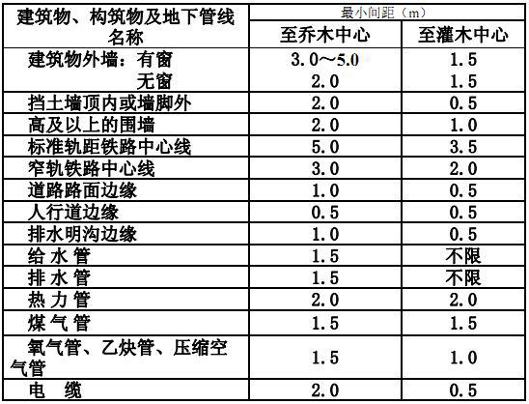
注：1 表中间距除注明者外，建筑物、构筑物自最外边轴线算起；城市型道路自路面边缘算
起，公路型道路自路肩边缘算起；管线自管壁或防护设施外缘算起；电缆按最外根算起电
缆按最外一根算起；
2 树木至建筑物外墙（有窗时）的距离，当树冠直径小于5时采用3m，大于5m时采用5m；
3 树木至铁路、道路弯道内侧的间距应满足视距要求；
4建筑物、构筑物至灌木中心系指至灌木丛最外边一株的灌木中心。
9.2.16 露天停车场的绿化布置，宜结合停车间隔带种植高大庇荫乔木，利于车
辆的遮阳，乔木的株距与行距应满足当地绿化用地的计算标准。
9.2.17 企业铁路沿线的绿化布置，应不得妨碍铁路的行车安全。沿铁路栽种的
树木不应侵入限界和行车视距范围。

10 主要技术经济指标

10.0.1 工业企业总平面设计的主要技术经济指标，其计算方应符合附录B的规
2
2
2
2
3
2
2
定，宜列出下列主要技术经济指标：
1 厂区用地面积（hm）；
2 建筑物、构筑物用地面积（m）；
3 建筑系数（%）；
4 容积率；
5 铁路长度（km）；
6 道路及广场用地面积（m）；
7 绿化用地面积（m）；
8 绿地率（%）；
9 土(石)方工程量（m）；
10 投资强度（万元/hm）；
11 行政办公及生活服务设施用地面积（hm）；
12 行政办公及生活服务设施用地所占比重（%）。
10.0.2 不同类型性质的工业企业总平面设计的技术经济指标，可根据其特点和
需要，列出本行业有特殊要求的技术经济指标。
10.0.3 分期建设的工业企业，在总平面设计中除应列出本期工程的主要技术经
济指标外，有条件时，还应列出下列指标：
1 近期或远期工程的主要技术经济指标；
2 与厂区分开的单独场地的主要技术经济指标应分别计算。
10.0.4 改建、扩建的工业企业总平面设计，除应列出本规范第10.0.1条规定的
指标外,还宜列出企业原有有关的技术经济指标。局部或单项改建、扩建工程的
总平面设计的技术经济指标可根据具体情
况确定。

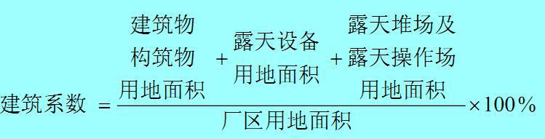
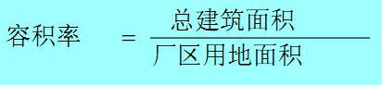
附录B 工业企业总平面设计的主要技术经济指标的计算规定

B.0.1 厂区用地面积：应为厂区围墙内用地面积，应按围墙中心线计算。
B.0.2 建、构筑物用地面积应按下列规定计算：
1 新设计时，应按建筑物、构筑物外墙建筑轴线计算；
2 现有时，应按建筑物、构筑物外墙皮尺寸计算；
3 圆形构筑物及挡土墙，应按实际投影面积计算；
4 设防火堤的贮罐区，按防火堤轴线计算；未设防火堤的贮罐区，应按成组设备
的最外边缘计算；
5 球罐周围有铺砌场地时，应按铺砌面积计算；
6 栈桥应按其投影长宽乘积计算。
B.0.3 露天设备用地面积，独立设备应按其实际用地面积计算；成组设备应按设
备场地铺砌范围计算，但当铺砌场地超出设备基础外缘时，应只计算至设备基础
外缘1.2m处。
B.0.4 露天堆场用地面积应按存放场场地边缘线计算。
B.0.5 露天操作场用地面积应按操作场场地边缘计算。
B.0.6 建筑系数应按下式计算：

B.0.7 容积率应按下式计算，当建筑物层高超过
面积应加倍计算：
8m，在计算容积率时该层建筑

B.0.8 铁路长度应为工业企业铁路总延长长度。计算时，应以厂区围墙为界，并
应分厂外铁路长度和厂内铁路长度。
B.0.9 铁路用地面积应按线路长度乘以路基宽度（路基宽度取5m）计算。
B.0.10 道路及广场用地面积应按下列规定计算：
1 包括车间引道及人行道的道路用地面积,道路长度应乘以道路用地宽度。城市
型道路用地宽度,应按路面宽度计算；公路型道路用地宽度，应计算至道路路肩
边缘；
2 包括停车场、回车场的广场用地面积应按设计用地面积计算。
B.0.11 绿化用地面积应按下列规定计算：
1 乔木、花卉、草坪混植的大块绿地及单独的草坪绿地，应按绿地周边界限所包
围的面积计算；

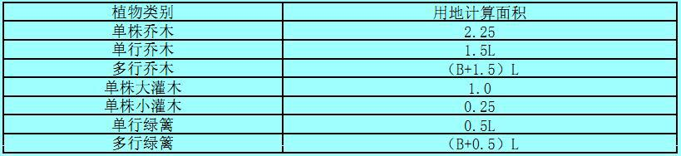
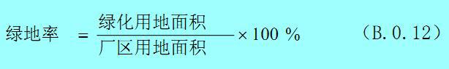
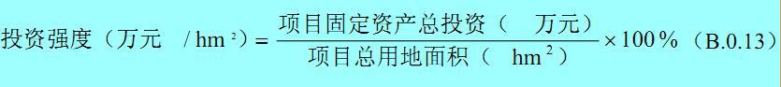
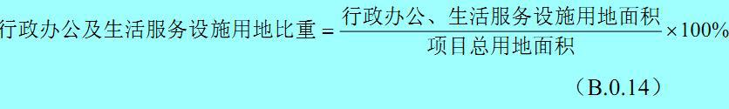
2 花坛应按花坛用地面积计算；
3 乔木、灌木绿地用地面积应按表B.0.11的规定计算。
2

附表B.0.11 乔木、灌木绿地用地面积（m）

注：L——绿化带长度（m）；B——总行距(m)。
B.0.12 绿地率应按下式计算：

B.0.13 投资强度应按下式计算：

注：项目固定资产总投资包括厂房、设备和地价款（万元）。
B.0.14 行政办公及生活服务设施用地面积：指项目用地范围内行政办公、生活
服务设施占用土地面积（或分摊土地面积）。当无法单独计算行政办公和生活服
务设施占用土地面积时，可以采用行政办公和生活服务设施建筑面积占总建筑面
积的比重计算得出的分摊土地面积代替。
B.0.15 行政办公及生活服务设施用地所占比重应按下式计算：

本规范用词说明

1 为便于在执行本规范条文时区别对待，对要求严格程度不同的用词说明如下：
1）表示很严格，非这样做不可的用词：
正面词采用“必须”，反面词采用“严禁”；
2）表示严格，在正常情况均应这样做的用词：
正面词采用“应”，反面词采用“不应”或“不得”；
3）表示允许稍有选择，在条件许可时首先应这样做的用词：
正面词采用“宜”，反面词采用“不宜”；
4）表示有选择，在一定条件下可以这样做的用词，采用“可”。
2 条文中指明应按其他有关标准执行的写法为：“应符合……的规定”或“应
按……执行”。

